ДОНСКОЙ ГОСУДАРСТВЕННЫЙ ТЕХНИЧЕСКИЙ УНИВЕРСИТЕТ

Кафедра «Информационные технологии»

МЕТОДИЧЕСКИЕ УКАЗАНИЯ
и контрольные задания
по дисциплине
«Разработка и стандартизация ПС и ИТ» для студентов очной, заочной и ускоренной форм обучения
специальностей «Прикладная информатика», «Информационные системы»

Авторы
Остроух Е.Н.,
Левченков А.Н.

Ростов-на-Дону,
2018
СОДЕРЖАНИЕ

Задание №1 на тему «Линейное программирование»………………………... | 3
Задание №2 на тему «Транспортная задача»………………………………….. | 14
Задание №3 на тему «Оценка надежности по модели Шумана»…………… | 27
Задание №4 на тему «Использование простой интуитивной модели для оценки надежности программного средства»…………..…… | 34
Задание №5 на тему «Модель Миллса»…………………………………….….. | 37
Задание №6 на тему «Расчет надежности по модели Муса»………………… | 42
Задание №7 на тему «Модель Коркорена»…………………………………….. | 48
Задание № 8 на тему «Показатели корректности тестирования структуры программных модулей»…………………………………………… | 54
Задание №9 на тему «Оценка качественных показателей ПС»……………... | 66

Номер варианта выбирается по последней цифре зачетки.

Задание №1 на тему «Линейное программирование»
Пример решения 1.1.
Постановка задачи: Необходимо обеспечить оптимальное распределение материалов. Имеющийся фонд материалов b_{i} нужно так распределить между изготовителями, чтобы получить максимальную прибыль от реализации всей продукции, произведенной из данных материалов. Нормы a_{i,j} (i = ,1, 3.; j = ) расхода на единицу продукции и прибыль c_{j}, получаемая от реализованной единицы продукции, представлены в таблице 1.1.

Таблица 1.1
Материалы | Продукция |  |  |  |  | Объем  материала
Материалы | П₁ | П₂ | П₃ | П₄ | П₅ | Объем  материала
b₁ | 0,7 | 0,9 | 1,5 | 2,3 | 1,8 | 50 000
b₂ | 1,4 | 0,3 | 0,7 | 2,5 | 2,0 | 28 000
b₃ | 0,5 | 2,1 | 1,8 | 0,7 | 2,0 | 40 000
Прибыль c_{j} | 5 | 7 | 6 | 9 | 8
План х | х₁ | х₂ | х₃ | х₄ | х₅

Р е ш е н и е. Запишем математическую модель задачи

max Z = 5x₁ + 7x₂ + 6x₃ + 9x₄ + 8x₅;

0,7x₁ + 0,9x₂ + 1,5x₃ + 2,3x₄ + 1,8x₅ ≤ 50 000,
1,4x₁ + 0,3x₂ + 0,7x₃ + 2,5x₄ + 2,0x₅ ≤ 28 000,
0,5x₁ + 2,1x₂ + 1,8x₃ + 0,7x₄ + 2,0x₅ ≤ 40 000,

x_{j} ≥ 0 (j = ).

Приводим к канонической форме записи исходную задачу линейного программирования. Для этого необходимо использовать общее правило: заменяем функцию Z на Z’ = - Z. Из левых частей ограничения типа ≥ вычитаем неотрицательные переменные x_{j} , к левым частям ограничения типа ≤ прибавляем неотрицательные переменные x_{j}.
Для нашего примера вводим дополнительные переменные х₆, х₇ и х₈, получаем ее каноническую форму:
max Z = 5x₁ + 7x₂ + 6x₃ + 9x₄ + 8x₅ + 0 x₆ + 0x₇ + 0x₈;

0,7x₁ + 0,9x₂ + 1,5x₃ + 2,3x₄ + 1,8x₅ + x₆ = 50 000,
1,4x₁ + 0,3x₂ + 0,7x₃ + 2,5x₄ + 2,0x₅ + x₇ = 28 000,
0,5x₁ + 2,1x₂ + 1,8x₃ + 0,7x₄ + 2,0x₅ + x₈ = 40 000,

x_{j} ≥ 0 (j = ).
Находим исходное опорное решение и проверяем его на оптимальность. Для этого заполняем симплексную таблицу (табл. 1.2).

Таблица 1.2
БП | С_{Б} | А₀ | х₁ | х₂ | х₃ | х₄ | х₅ | х₆ | х₇ | х₈
БП | С_{Б} | А₀ | 5 | 7 | 6 | 9 | 8 | 0 | 0 | 0
х₆ | 0 | 50 000 | 0,7 | 0,9 | 1,5 | 2,3 | 1,8 | 1 | 0 | 0
х₇ | 0 | 28 000 | 1,4 | 0,3 | 0,7 | 2,5 | 2,0 | 0 | 1 | 0
х₈ | 0 | 40 000 | 0,5 | 2,1 | 1,8 | 0,7 | 2,0 | 0 | 0 | 1
z_{j} - c_{j} |  | 0 | -5 | -7 | -6 | -9 | -8 | 0 | 0 | 0

Таблица заполняется по данным системы ограничений и целевой функции. Ее рабочая часть, начиная с 3-го столбца и 3-й строки, содержит элементы расширенной матрицы, над которыми будут производится преобразования с целью получения оптимального плана. В последней строке (z_{j} – c_{j}) таблицы записано «нулевое» уравнение (целевая функция Z). Эта индексная строка или строка оценок. В столбец базисной переменной (БП) занесены базисные (предпочтительные) переменные. Столбец С_{Б} содержит коэффициенты целевой функции, стоящие при базисных пременных. Столбец А₀ содержит свободные члены b_{j} ≥ 0 системы ограничений. Сверху над рабочей частью таблицы указаны все переменные и коэффициенты целевой функции с_{j}.
Для заполнения индексной строки (z_{j} – c_{j}) находим значения целевой функции для начального опорного плана х₀, т.е. Z(x₀) = ∆₀ = C_{Б} А₀, и оценки индексной строки ∆_{j} = C_{Б} А₀ – с_{j}.
Возможны следующие случаи при решении задачи на максимум:
- если все оценки ∆_{j} ≥ 0, то найденное решение оптимальное;
- если хотя бы одна оценка ∆_{j} ≤ 0, но при соответствующей переменной нет ни одного положительного коэффициента, решение задачи прекращается, т.к. целевая функция неограниченна в области допустимых решений;
- если хотя бы одна оценка отрицательная, а при соответствующей переменной есть хотя бы один положительные коэффициент, то переходим к другому опорному решению;
- если отрицательных оценок в индексной строке несколько, то в столбец базисной переменной (БП) водят ту переменную, которой соответствует наибольшая по абсолютной величине отрицательная оценка.
Столбец в котором находится максимальный по абсолютной величине отрицательный элемент называется разрешающим.Для нашего случая это столбец х₄. Данную переменную следует ввести в базис.
Для определения переменной, выводимой из базиса, находим минимальное отношение свободных членов к положительным элементам базисного столба - min (50000/2.3, 28000/2.5, 40000/0.7) = min (21.7, 11.2, 57.1) = 11,2.
Элемент, находящийся на пересечении ключевых строки и столбца называется ключевым элементом. Этот элемент для нашего примера равен 2,5.
Далее заполняем симплексную таблицу 2-го шага:
- переписываем ключевую строку, разделив ее на ключевой элемент;
- заполняем базисные столбцы;
- остальные коэффициенты таблицы находим по правилу «прямоугольника» (надо из соответствующего элемента прежней таблицы вычесть произведение элемента разрешающей строки на элемент разрешающего столбца, разделенное на разрешающий элемент).
Получаем новое опорное решение, приведенной в таблице 1,3.

Таблица 1.3
БП | С_{Б} | А₀ | х₁ | х₂ | х₃ | х₄ | х₅ | х₆ | х₇ | х₈
БП | С_{Б} | А₀ | 5 | 7 | 6 | 9 | 8 | 0 | 0 | 0
х₆ | 0 | 24 240 | -0,59 | 0,62 | 0,86 | 0 | -0,04 | 1 | -0,92 | 0
х₄ | 9 | 11 120 | 0,56 | 0,12 | 0,28 | 1 | 0,8 | 0 | 0,4 | 0
х₈ | 0 | 32 160 | 0,11 | 2,02 | 1,6 | 0 | 1,44 | 0 | -0,28 | 1
z_{j} - c_{j} |  | 100 800 | 0,04 | -5,92 | -3,48 | 0 | -0,8 | 0 | 3,6 | 0

После вычисления значений индексной строки, мы видим что новый план также не оптимальный. Ввести в базисную переменную необходимо х₂, а вывести – х₈. Разрешающий элемент равен 2,02.
Опять повторяем процедуру заполнения таблицы (табл. 1,4) и расчета индексной строки:
Таблица 1.3
БП | С_{Б} | А₀ | х₁ | х₂ | х₃ | х₄ | х₅ | х₆ | х₇ | х₈
БП | С_{Б} | А₀ | 5 | 7 | 6 | 9 | 8 | 0 | 0 | 0
х₆ | 0 | 14 286 | -0,62 | 0 | 0,36 | 0 | -0,49 | 1 | -0,83 | -0,31
х₄ | 9 | 9 286 | 0,55 | 0 | 0,19 | 1 | 0,71 | 0 | 0,42 | -0,06
х₂ | 7 | 15 952 | 0,05 | 1 | 0,8 | 0 | 0,72 | 0 | -0,14 | 0,5
z_{j} - c_{j} |  | 195 238 | 0,36 | 0 | 1,23 | 0 | 3,43 | 0 | 2,78 | 2,94
Все элементы индексной строки положительные, следовательно получаем оптимальный план.
Итак Z_{опт.} = (0; 15952; 0; 9286; 0; 14286; 0; 0), т.е. имеющиеся материалы нужно распределить на выпуск продукции П₂ в объеме х₂ = 15952 ед. и П₄ в объеме х₄ = 9286 ед. Реализация этой продукции даст 195238 ден. ед.
На выпуск 15952 ед. продукции П₂ нужно выделить первого материала 0,9 * 15952 = 14356,8 (ед.), второго материала 0,3 * 15952 = 4785 (ед.), третьего материала 2,1 * 15952 = 33499,1 (ед.).
На выпуск 9286 ед. продукции П₄ нужно выделить: первого материала 2,3 * 9286 = 21357,8 (ед.), второго материала 2,5 * 9286 = 23215 (ед.), третьего материала 0,7 * 9286 = 6500,2 (ед.).
Дополнительные переменные в оптимальном плане показывают объем неиспользуемых материалов: первого материала остается 14286,4 ед., второй и третий материалы используются полностью.

Пример решения 1.2.
Постановка задачи.
Предприятие располагает тремя производственными ресурсами – сырьем, оборудованием и электроэнергией. Производство может быть организовано двумя способами. Расход ресурсов за один месяцу и общий ресурс при каждом способе производства представлены в Таблице 1.
Производственные  ресурсы | Расход ресурсов за 1 месяц  при работе |  | Общий  ресурс
Производственные  ресурсы | 1-м способом | 2-м способом | Общий  ресурс
Сырье | 1 | 2 | 4
Оборудование | 1 | 1 | 3
Электроэнергия | 1 | 1 | 8

При первом способе производства предприятие выпускает за один месяц 3 тыс. изделий, при втором – 4 тыс. изделий.
Сколько месяце должно работать предприятие каждым из этих способов, чтобы при наличных ресурсах обеспечить максимальный выпуска продукции?

Решение
Составим математическую модель задачи. Обозначим:
- Х₁ – время работы предприятия первым способом;
- Х₂ – время работы предприятием вторым способом.
Математическая модель имеет вид
Z(x) = 3X₁ + 4X₂ → max
При ограничениях
Х₁ + 2Х₂ ≤ 4,
Х₁ + Х₂ ≤ 3,
2Х₁ + Х₂ ≤ 8,

Х₁ ≥ 0, Х₂ ≥ 0.

Приведем задачу к каноническому виду.
Х₁ + 2Х₂ + Х₃ = 4,
Х₁ + Х₂ + Х₄ = 3,
2Х₁ + Х₂ + Х₅ = 8,
Х_{j} ≥ 0, j=1,5}

Занесем условия задачи в симплексную таблицу (Табл.1) и определим ее начальный опорный план.
Задача имеет предпочтительный вид. Переменные Х₃ , Х₄, Х₅ являются базисными, а Х₁ и Х₂ – свободными.
Таблица 1
С_{б} | БП | 3 (C₁) | 4 (C₂) | 0 (C₃) | 0 (C₄) | 0 (C₅) | Z(x)
С_{б} | БП | Х₁ | Х₂ | Х₃ | Х₄ | Х₅ | B_{i} (A₀)
0 | Х₃ | 1 | 2 | 1 | 0 | 0) | 4
0 | Х₄ | 1 | 1 | 0 | 1 | 0 | 3
0 | Х₅ | 2 | 1 | 0 | 0) | 1 | 8
∆_{j} |  | -3 | -4 | 0 | 0 | 0 | 0

Индексная строка ∆_{j} заполняется по следующим формулам:
∆₀ = ∑C_{б} * А₀ = 0*4 + 0*3 + 0*8 = 0.
∆_{j} = ∑С_{б} * А_{j} – C_{j} :
∆₁ = (0*1 +0*1 + 0*1) – 3 = -3;
∆₂ = (0*2 + 0*1 + 0*1) - 4 = -4;
∆₃ = (0*1 + 0*0 + 0*0) – 0 = 0;
∆₄ = (0*0 + 0*1 + 0*0) – 0 = 0;
∆₅ = (0*0 + 0*0 + 0*1) – 0 = 0.
Приравнивая Х₁ и Х₂ нулю, получаем начальный опорный план со значением целевой функции Z (X₀) = 0 и Х₀ = (0, 0, 4, 3, 8).
В индексной строке ∆_{j} имеются две отрицательные оценки, значит, найденное решение не является оптимальным и его можно улучшить.

Признаки оптимальности плана

Если задача на максимум. Если для некоторого опорного плана все оценки ∆_{j} положительны, то такой план оптимален.
Если задача на минимум. Если для некоторого опорного плана все оценки ∆_{j} отрицательны, то такой план оптимален.

Правила перехода к улучшенному опорному плану

- Среди отрицательных оценок найти максимальную по абсолютной величине max│∆_{j} │. Для нашего примера это будет 4 (для Х₂). Данный столбец, куда входит максимальная ∆_{j} является разрешающим. Если задача решается на минимум, то разрешающий столбец выбирается из условия максимальности значений индексной строки положительных элементов. Переменную Х_{j0} следует ввести в базис.
- Определение переменной выводимой из базиса. Для определения переменной выводимой из базиса нужно найти симплексные отношения и определить наименьшее
Min {b_{i}/a_{ij}}.
Для нашего примера – (4/2, 3/1, 8/1) = (2, 3, 8) = 2. Выводимой переменной будет переменная Х₃ и соответственно выводимая строка будет является разрешающей.
Элемент стоящий на пересечении разрешающего столбца и разрешающей строки - разрешающий элемент. Для нашего примера таким разрешающим элементом является 2.

- Заполнение новой симплексной таблицы с улучшенным опорным планом.
- Элементы вновь вводимой в базис строки (для нас это Х₂ по строке) равны соответствующим элементам разрешающей (выводимой из базиса) строки, деленным на разрешающий элемент. Элемент С₁₁ новой базисной строки равен 4 (С₂).

- Все элементы разрешающего столбца (для нас это Х₂ по столбцу) равны нулю, за исключением разрешающего элемента.

- Для получения значений всех остальных элементов, включая и значения индексной строки новой таблицы надо из соответствующего элемента предыдущей таблицы вычесть произведение элемента разрешающей строки на элемент разрешающего столбца, разделенное на разрешающий элемент.

А₂₁ = 1 – (1 * 1 /2) =1/2, А₂₂ = 1 – (1 * 1/2) = 1/2, А₂₃ = 0 – (1 * 1/2) =- 1/2;

Таблица 2
С_{б} | БП | 3 (C₁) | 4 (C₂) | 0 (C₃) | 0 (C₄) | 0 (C₅) | Z(x)
С_{б} | БП | Х₁ | Х₂ | Х₃ | Х₄ | Х₅ | B_{i} (A₀)
4(С₁₁) | Х₂ | 1/2(a₁₁) | 2(a₁₂) | 1/2(a₁₃) | 0(a₁₄) | 0(a₁₅) | 2(a₁₆)
0(С₁₂) | Х₄ | 1/2(a₂₁) | 0(a₂₂) | -1/2(a₂₃) | 1(a₂₄) | 0(a₂₅) | 1(a₂₆)
0(С₁₃) | Х₅ | 3/2(a₃₁) | 0(a₃₂) | -1/2(a₃₃) | 0(a₃₄) | 1(a₃₅) | 6(a₃₆)
∆_{j} |  | -1(a₄₁) | 0(a₄₂) | 2(a₄₃) | 0(a₄₄) | 0(a₄₅) | 8(a₄₆)

Таблица 3
С_{б} | БП | 3 (C₁) | 4 (C₂) | 0 (C₃) | 0 (C₄) | 0 (C₅) | Z(x)
С_{б} | БП | Х₁ | Х₂ | Х₃ | Х₄ | Х₅ | B_{i} (A₀)
4(С₁₁) | Х₂ | 0(a₁₁) | 1(a₁₂) | 1(a₁₃) | -1(a₁₄) | 0(a₁₅) | 1(a₁₆)
3(С₁₂) | Х₁ | 1(a₂₁) | 0(a₂₂) | -1(a₂₃) | 2(a₂₄) | 0(a₂₅) | 2(a₂₆)
0(C₁₃) | Х₅ | 0(a₃₁) | 0(a₃₂) | 1(a₃₃) | -3(a₃₄) | 1(a₃₅) | 3(a₃₆)
∆_{j} |  | 0(a₄₁) | 0(a₄₂) | 1(a₄₃) | 2(a₄₄) | 0(a₄₅) | 10(a₄₆)

Пример расчета таблицы 2:
А₂₁=а_{21(табл1)}-(а_{11(табл1)}*а_{22(табл1)}/а_{12(табл1)}=1-(1*1/2)=1/2;
А₂₂=1-(2*1/2)=0;
А₂₃=0-(1*1/2)=-1/2;
А₂₄=1-(0*…)=1;
А₂₅=0-(0*…)=0;
А₂₆=3-(4*1/2)=1.

А₃₁=2-(1*1/2)=3/2;
А₃₂=1-(2*1/2)=0;
А₃₃=0-(1*1/2)=-1/2;
А₃₄=0-(0*…)=0;
А₃₅=1-(0*…)=1;
А₃₆=8-(4*1/2)=6.

А₄₁=-3-(1*(-4)/2)=-1;
А₄₂=-4-(2*(-4)/2)= 0;
А₄₃= 0-(1*(-4)/2)= 2;
А₄₄= 0-(0*…)=0;
А₄₅= 0-(0*…)=0;
А₄₆=0-(4*(-4)/2)=8.
Все оценки свободных переменных ∆_{j}>0, следовательно, найденное опорное решение является оптимальным:
Х_{опт.}= (2, 1, 0, 0, 3) Z(x)_{max}=10.
Таким образом, по первому способу предприятие должно работать два месяца, по второму – один месяц, при этом максимальный выпуск продукции составит 10 тыс. единиц.
Z(x)_{max}= 3x₁ + 4x₂= 3*2 + 4*1=10.

Решение поставленной задачи с помощью надстройки MS Excel –
Поиск решения.
Результаты решения:
Microsoft Excel 11.0 Отчет по результатам
Рабочий лист: [Lab_1..xls]Лист1
Отчет создан: 18.09.2016 22:50:57
Целевая ячейка (Максимум)
 | Ячейка | Имя | Исходное значение | Результат
 | $B$22 | F=3*x1+1*x2+2*x3 | 0 | 500
Изменяемые ячейки
 | Ячейка | Имя | Исходное значение | Результат
 | $B$5 | x1 Нач.знач. | 0 | 0
 | $B$6 | x2 Нач.знач. | 0 | 210
 | $B$7 | x3 Нач.знач. | 0 | 460
Ограничения
 | Ячейка | Имя | Значение | Формула | Статус | Разница
 | $D$7 | 03 Формула | 840 | $D$7<=$E$7 | связанное | 0
 | $D$6 | 02 Формула | 920 | $D$6<=$E$6 | связанное | 0
 | $D$5 | 01 Формула | 880 | $D$5<=$E$5 | не связан. | 10
 | $D$8 | 04 Формула | 0 | $D$8<=$E$8 | связанное | 0
 | $D$9 | 05 Формула | 210 | $D$9>=$E$9 | не связан. | 210
 | $D$10 | 06 Формула | 4660 | $D$10>=$E$10 | не связан. | 460

Варианты заданий для самостоятельного решения

Найти начальный опорный план задачи линейного программирования. Используя симплексный метод проверить план на оптимальность и при необходимости улучшить его.
Вариант 0.
min Z = x₁ - 3x₂ + x₃;

3x₁ - x₂ + 2x₃ ≤ 7,
-2x₁ + 4x₂ ≤ 12,
-4x₁ + 3x₂ + 8x₃ ≤ 10,

x_{j} ≥ 0 (j = ,1, 3.).

Вариант 1.
max Z = 4x₁ + 2x₂ + 5x₃ + 8x₄;

x₁ + 2x₂ + 4x₃ + 8x₄ ≤ 24,
3x₁ + 5x₂ + x₃ ≤ 12,
6x₁ + 3x₃ + x₄ ≤ 35,

x_{j} ≥ 0 (j = ).

Вариант 2.
min Z = -x₁ + 2x₂ + x₃ - x₄;

x₁ + 3x₂ + x₃ = 6,
-x₁ + 2x₂ ≤ 11,
x₁ + x₂ ≤ 35,
3x₁ - x₂ + x₄ = 6,
x_{j} ≥ 0 (j = ).

Вариант 3.
min Z = -5x₁ + 4x₂ + 3x₃ + 6x₄;

x₁ + 21x₂ + x₃ + 2x₄ ≤ 3,
-x₁ - 14x₂ - 2x₃ + 3х₄ ≥ 2,
-x₁ – 6х₂ + x₃ - x₄ ≥ 1,

x_{j} ≥ 0 (j = ).

Вариант 4.
max Z = 18x₁ + 20x₂ + 32x₃;

18x₁ - 5x₂ + 12x₃ ≤ 720,
6x₁ + 4x₂ + 8х₃ ≤ 384,
5x₁ + 3x₂ + 3x₃ ≤ 360,

x_{j} ≥ 0 (j = ,1, 3.).

Вариант 5.
min Z = x₁ + 2x₂ + 3x₃;

x₁ + 2x₂ + 3x₃ + x₄ ≤ 10,
2x₁ + x₃ ≥ 3,
x₁ + х₂ + 2x₃ ≥ 6,

x_{j} ≥ 0 (j = ).

Вариант 6.
max Z = - 2x₁ - x₂ + x₃ + x₄;

x₁ - x₂ + 2x₃ - x₄ = 24,
2x₁ + x₂ - 3x₃ + х₄ = 12,
x₁ + х₂ + x₃ + x₄ = 7,

x_{j} ≥ 0 (j = ).

Вариант 7.
max Z = 3x₁ + x₂ + x₃ + x₄;

2x₁ + x₂ + 4x₃ + 3x₄ ≤ 3,
3x₁ - x₂ + 2x₃ + 5х₄ ≤ 1,

x_{j} ≥ 0 (j = ,1, 4.).

Вариант 8.
min Z = x₁ + x₂ + x₃ + x₄;

3x₁ + 2x₂ + x₃ ≥ 5,
x₁ + 6x₂ + 9x₃ + 13х₄ ≥ 4,

x_{j} ≥ 0 (j = ).

Вариант 9.
max Z = 3x₁ + 5x₂ + 4x₃;

3x₁ + 4x₂ + 2x₃ ≤ 9,
2x₁ + 5x₂ + х₃ ≤ 8,
x₁ + 2x₂ + 4x₃ ≤ 7,

x_{j} ≥ 0 (j = ).

Задание №2 на тему «Транспортная задача»
Пример решения 2.1.
Постановка задачи: Исходные данные транспортной задачи приведены схематически: внутри прямоугольника заданы удельные транспортные затраты на перевозку единицы груза, слева указаны мощности поставщиков, а сверху мощности потребителей. Сформулировать экономико-математическую модель транспортной задачи, найти оптимальный план закрепления поставщиков за потребителями.

Поставщики | Потребители |  |  |  | Запас груза  a_{i}
Поставщики | В₁ | В₂ | В₃ | В₄ | Запас груза  a_{i}
А₁ | 2 | 3 | 5 | 1 | 60
А₂ | 3 | 4 | 9 | 4 | 70
А₃ | 2 | 5 | 2 | 5 | 20
Потребность в грузе b_{j} | 40 | 30 | 30 | 50

Обозначим общее количество имеющегося в наличие груза:

a = 60 + 70 + 20 = 150

Потребности в грузе:

b = 40 + 30 + 30 +50 = 150
Так как a=b имеем закрытую модель или модель удовлетворяющую условию баланса. В этой модели суммарный объем груза у поставщиков равен суммарному спросу потребителей.
Общее число базисных клеток равно: m+n-1=6.

Найдём опорный план перевозок транспортной задачи методом минимальной стоимости.

В этом методе построение исходного решения начинают с клетки с наименьшей величиной стоимости. Из оставшейся таблицы снова выбирают наименьшую стоимость, и процесс распределения запасов продолжается, пока все запасы не будут распределены.

Поставщики | Потребители |  |  |  | Запас груза  a_{i}
Поставщики | В₁ | В₂ | В₃ | В₄ | Запас груза  a_{i}
А₁ | 2  10 | 3 | 5 | 1  50 | 60
А₂ | 3  30 | 4  30 | 9  10 | 4 | 70
А₃ | 2 | 5 | 2  20 | 5 | 20
Потребность в грузе b_{j} | 40 | 30 | 30 | 50

Общая стоимость перевозок:

Исследование базисного решения на оптимальность.

Вычислим потенциалы. Исходя из базисных переменных. Для их
нахождения используем условие: 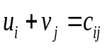

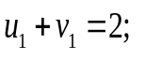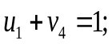
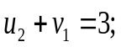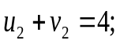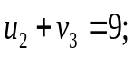
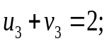

Полагая, например, 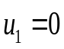 найдём:
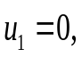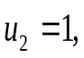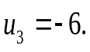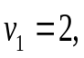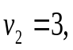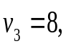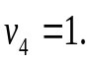

Для каждой свободной клетки вычислим относительные оценки:

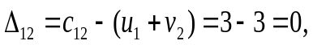
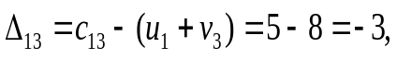
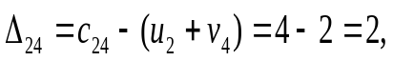
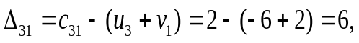
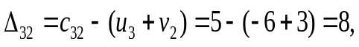
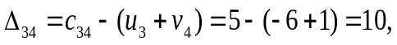
 |  | 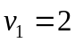 | 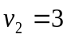 | 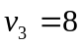 | 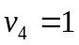
 | Пункты | В | В | В | В | Запасы
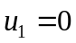 | А | - 2  10 | 3 | + 5  λ | 1  50 | 60
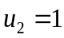 | А | + 3  30 | 4  30 | - 9  10 | 4 | 70
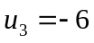 | А | 2 | 5 | 2  20 | 5 | 20
 | Потребности | 40 | 30 | 30 | 50 | 150

Минимальной разностью является 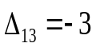 для клетки (1;3). Для определения количества груза подлежащего распределению, построим замкнутый цикл (указан пунктиром в табл.).
Найдём значение λ=min(10,10)=10, равное наименьшему из чисел, стоящих в отрицательных вершинах цикла. Далее двигаясь по означенному
циклу, вычитаем из объемов перевозок, расположенных в клетках, которые обозначены знаком «-», и прибавляем к объемам перевозок, находящихся в клетках, отмеченных знаком «+». Элементы таблицы не входящие в цикл, остаются без изменений.
Получим новую таблицу:

 | Пункты | В | В | В | В | Запасы
 | А | 2  0 | 3 | 5  10 | 1  50 | 60
 | А | 3  40 | 4  30 | 9 | 4 | 70
 | А | 2 | 5 | 2  20 | 5 | 20
 | Потребности | 40 | 30 | 30 | 50 | 150

Стоимость перевозок по этому плану: 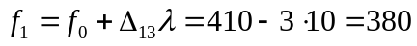
Вычислим потенциалы.

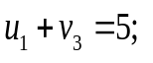
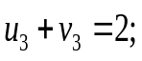
Полагая, например, найдём:
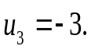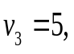

Для каждой свободной клетки вычислим относительные оценки:

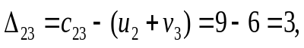
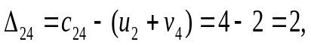
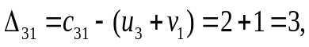
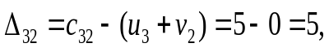
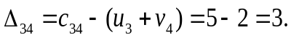
Так как для всех свободных клеток таблицы неравенство 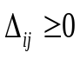 выполняется, то полученное решение

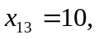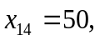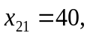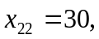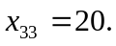
будет оптимальным. При таком плане перевозок затраты будут наименьшими и составят 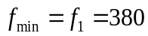.

Решение с помощью надстройки над решением:
Целевая ячейка (Минимум)
 | Ячейка | Имя | Исходное значение | Результат
 | $N$8 | Коэфф в ЦФ ЦФ | 460 | 460
Изменяемые ячейки
 | Ячейка | Имя | Исходное значение | Результат
 | $B$5 | Значение x1 | 40 | 40
 | $C$5 | Значение x2 | 0 | 0
 | $D$5 | Значение x3 | 10 | 10
 | $E$5 | Значение x4 | 10 | 10
 | $F$5 | Значение x5 | 0 | 0
 | $G$5 | Значение x6 | 30 | 30
 | $H$5 | Значение x7 | 0 | 0
 | $I$5 | Значение x8 | 40 | 40
 | $J$5 | Значение x9 | 0 | 0
 | $K$5 | Значение x10 | 0 | 0
 | $L$5 | Значение x11 | 20 | 20
 | $M$5 | Значение x12 | 0 | 0
Ограничения
 | Ячейка | Имя | Значение | Формула | Статус | Разница
 | $N$11 | Рес склада 1 Лев часть | 60 | $N$11=$P$11 | не связан. | 0
 | $N$12 | Рес склада 2 Лев часть | 70 | $N$12=$P$12 | не связан. | 0
 | $N$13 | Рес склада 3 Лев часть | 20 | $N$13=$P$13 | не связан. | 0
 | $N$14 | Потр магазина 1 Лев часть | 40 | $N$14=$P$14 | не связан. | 0
 | $N$15 | потр магазина 2 Лев часть | 30 | $N$15=$P$15 | не связан. | 0
 | $N$16 | Потр магазина 3 Лев часть | 30 | $N$16=$P$16 | не связан. | 0
 | $N$17 | Потр магазина 4 Лев часть | 50 | $N$17=$P$17 | не связан. | 0
 | $B$5 | Значение x1 | 40 | $B$5>=$B$6 | не связан. | 40
 | $C$5 | Значение x2 | 0 | $C$5>=$C$6 | связанное | 0
 | $D$5 | Значение x3 | 10 | $D$5>=$D$6 | не связан. | 10
 | $E$5 | Значение x4 | 10 | $E$5>=$E$6 | не связан. | 10
 | $F$5 | Значение x5 | 0 | $F$5>=$F$6 | связанное | 0
 | $G$5 | Значение x6 | 30 | $G$5>=$G$6 | не связан. | 30
 | $H$5 | Значение x7 | 0 | $H$5>=$H$6 | связанное | 0
 | $I$5 | Значение x8 | 40 | $I$5>=$I$6 | не связан. | 40
 | $J$5 | Значение x9 | 0 | $J$5>=$J$6 | связанное | 0
 | $K$5 | Значение x10 | 0 | $K$5>=$K$6 | связанное | 0
 | $L$5 | Значение x11 | 20 | $L$5>=$L$6 | не связан. | 20
 | $M$5 | Значение x12 | 0 | $M$5>=$M$6 | связанное | 0

Пример решения 2.2.
Постановка задачи: Составить план перевозок грузов с наименьшей стоимостью от трех поставщиков соответственно в количествах 130, 90, 100 ед. к пяти потребителям соответственно в количествах 45, 60, 70, 80, 65. Стоимость перевозок единиц груза приведена в таблице.

Поставщики | Потребители |  |  |  |  | Запас груза  a_{i}
Поставщики | В₁ | В₂ | В₃ | В₄ | В₅ | Запас груза  a_{i}
А₁ | 2 | 3 | 6 | 8 | 2 | 130
А₂ | 8 | 1 | 2 | 3 | 5 | 90
А₃ | 7 | 4 | 4 | 1 | 4 | 100
Потребность в грузе b_{j} | 45 | 60 | 70 | 80 | 65

Обозначим общее количество имеющегося в наличие груза:

a = 130 + 90 + 100 = 320
Потребности в грузе:

b = 45 + 60 + 70 + 80 + 65 = 320
Так как a=b имеем закрытую модель или модель удовлетворяющую условию баланса. В этой модели суммарный объем груза у поставщиков равен суммарному спросу потребителей.
Общее число базисных клеток равно: m+n-1=7.

Найдём опорный план перевозок транспортной задачи методом минимальной стоимости.

В этом методе построение исходного решения начинают с клетки с наименьшей величиной стоимости. Из оставшейся таблицы снова выбирают наименьшую стоимость, и процесс распределения запасов продолжается, пока все запасы не будут распределены.

Пункты | В | В | В | В | В | Запасы
А | 2  45 | 3  20 | 6 | 8 | 2  65 | 130
А | 8 | 1  40 | 2  50 | 3 | 5 | 90
А | 7 | 4 | 4  20 | 1  80 | 4 | 100
Потребности | 45 | 60 | 70 | 80 | 65 | 320

Общая стоимость перевозок:

Исследование базисного решения на оптимальность.

Вычислим потенциалы. Исходя из базисных переменных. Для их
нахождения используем условие:
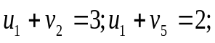
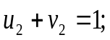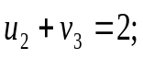
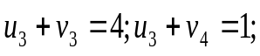
Полагая, например, найдём:
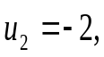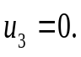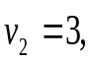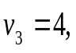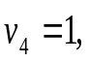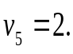

Для каждой свободной клетки вычислим относительные оценки:

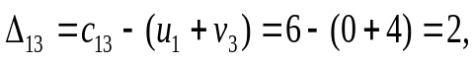
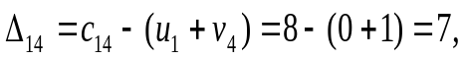
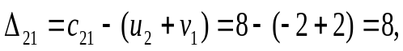
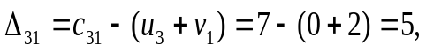
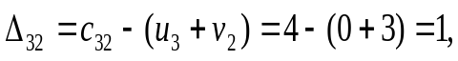
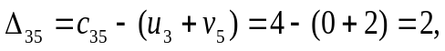
Так как для всех свободных клеток таблицы неравенство выполняется, то полученное решение

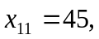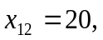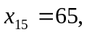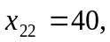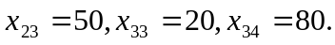
будет оптимальным. При таком плане перевозок затраты будут наименьшими и составят 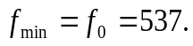.

Решение с помощью надстройки над решением:
Microsoft Excel 11.0 Отчет по результатам
Рабочий лист: [Лаба 2..xls]Лист1
Отчет создан: 10.10.2016 12:53:13
Целевая ячейка (Минимум)
 | Ячейка | Имя | Исходное значение | Результат
 | $Q$8 | Коэфф в ЦФ ЦФ | 940 | 580
Изменяемые ячейки
 | Ячейка | Имя | Исходное значение | Результат
 | $B$5 | Значение x1 | 45 | 45
 | $C$5 | Значение x2 | 60 | 20
 | $D$5 | Значение x3 | 25 | 0
 | $E$5 | Значение x4 | 0 | 0
 | $F$5 | Значение x5 | 0 | 65
 | $G$5 | Значение x6 | 0 | 0
 | $H$5 | Значение x7 | 0 | 40
 | $I$5 | Значение x8 | 45 | 50
 | $J$5 | Значение x9 | 45 | 0
 | $K$5 | Значение x10 | 0 | 0
 | $L$5 | Значение x11 | 0 | 0
 | $M$5 | Значение x12 | 0 | 0
 | $N$5 | Значение х13 | 0 | 20
 | $O$5 | Значение х14 | 35 | 80
 | $P$5 | Значение х15 | 65 | 0
Ограничения
 | Ячейка | Имя | Значение | Формула | Статус | Разница
 | $Q$11 | Рес склада 1 Лев часть | 130 | $Q$11=$S$11 | не связан. | 0
 | $Q$12 | Рес склада 2 Лев часть | 90 | $Q$12=$S$12 | не связан. | 0
 | $Q$13 | Рес склада 3 Лев часть | 100 | $Q$13=$S$13 | не связан. | 0
 | $Q$14 | Потребности 1 Лев часть | 45 | $Q$14=$S$14 | не связан. | 0
 | $Q$15 | Потребности 2 Лев часть | 60 | $Q$15=$S$15 | не связан. | 0
 | $Q$16 | Потребности 3 Лев часть | 70 | $Q$16=$S$16 | не связан. | 0
 | $Q$17 | Потребности 4 Лев часть | 80 | $Q$17=$S$17 | не связан. | 0
 | $Q$18 | Потребности 5 Лев часть | 65 | $Q$18=$S$18 | не связан. | 0
 | $B$5 | Значение x1 | 45 | $B$5>=$B$6 | не связан. | 45
 | $C$5 | Значение x2 | 20 | $C$5>=$C$6 | не связан. | 20
 | $D$5 | Значение x3 | 0 | $D$5>=$D$6 | связанное | 0
 | $E$5 | Значение x4 | 0 | $E$5>=$E$6 | связанное | 0
 | $F$5 | Значение x5 | 65 | $F$5>=$F$6 | не связан. | 65
 | $G$5 | Значение x6 | 0 | $G$5>=$G$6 | связанное | 0
 | $H$5 | Значение x7 | 40 | $H$5>=$H$6 | не связан. | 40
 | $I$5 | Значение x8 | 50 | $I$5>=$I$6 | не связан. | 50
 | $J$5 | Значение x9 | 0 | $J$5>=$J$6 | связанное | 0
 | $K$5 | Значение x10 | 0 | $K$5>=$K$6 | связанное | 0
 | $L$5 | Значение x11 | 0 | $L$5>=$L$6 | связанное | 0
 | $M$5 | Значение x12 | 0 | $M$5>=$M$6 | связанное | 0
 | $N$5 | Значение x13 | 20 | $N$5>=$N$6 | не связан. | 20
 | $O$5 | Значение x14 | 80 | $O$5>=$O$6 | не связан. | 80
 | $P$5 | Значение x15 | 0 | $P$5>=$P$6 | связанное | 0

Вывод: Решения, полученные путем решения задачи методом потенциалов с построением начального плана методом наименьшей стоимости, и решение, полученное при использовании надстройки «Поиск решений», совпадают. Отсюда можно сделать вывод, что транспортная задача решена верно.

Варианты заданий для самостоятельного решения

В таблице представлена транспортная задача по критерию стоимости. Построить исходный опорный план по правилу «северо-западного угла» и по правилу «минимального элемента». Определить значения целевых функций построенных планов. Для плана, имеющего максимальное значение целевой функции провести оптимизацию плана перевозок методом потенциалов. Сделать вывод.

Вариант № 0

Поставщики | Потребители |  |  | Запас груза  a_{i}
Поставщики | В₁ | В₂ | В₃ | Запас груза  a_{i}
А₁ | 1 | 3 | 2 | 50
А₂ | 4 | 5 | 7 | 100
А₃ | 6 | 2 | 4 | 130
Потребность в грузе b_{j} | 70 | 100 | 110 | 280

Вариант № 1

Поставщики | Потребители |  |  |  | Запас груза  a_{i}
Поставщики | В₁ | В₂ | В₃ | В₄ | Запас груза  a_{i}
А₁ | 4 | 7 | 2 | 3 | 30
А₂ | 3 | 1 | 0 | 4 | 190
А₃ | 5 | 6 | 3 | 7 | 250
Потребность в грузе b_{j} | 70 | 120 | 150 | 130 | 470

Вариант № 2

Поставщики | Потребители |  |  |  | Запас груза  a_{i}
Поставщики | В₁ | В₂ | В₃ | В₄ | Запас груза  a_{i}
А₁ | 5 | 1 | 2 | 3 | 300
А₂ | 6 | 3 | 7 | 1 | 200
А₃ | 4 | 5 | 3 | 2 | 500
А₄ | 2 | 4 | 6 | 4 | 700
Потребность в грузе b_{j} | 230 | 420 | 650 | 400 | 1700

Вариант № 3

Поставщики | Потребители |  |  |  |  | Запас груза  a_{i}
Поставщики | В₁ | В₂ | В₃ | В₄ | В₅ | Запас груза  a_{i}
А₁ | 3 | 1 | 5 | 4 | 2 | 200
А₂ | 6 | 4 | 2 | 7 | 3 | 450
А₃ | 5 | 2 | 3 | 4 | 6 | 500
Потребность в грузе b_{j} | 300 | 400 | 200 | 100 | 150 | 1150

Вариант № 4

Поставщики | Потребители |  |  |  |  |  | Запас груза  a_{i}
Поставщики | В₁ | В₂ | В₃ | В₄ | В₅ | В₆ | Запас груза  a_{i}
А₁ | 5 | 3 | 1 | 4 | 2 | 6 | 1780
А₂ | 4 | 2 | 3 | 6 | 1 | 3 | 2000
А₃ | 1 | 3 | 7 | 4 | 5 | 2 | 1530
А₄ | 3 | 4 | 6 | 7 | 1 | 5 | 2860
Потребность в грузе b_{j} | 850 | 1870 | 1950 | 1670 | 1000 | 830 | 8170

Вариант № 5

Поставщики | Потребители |  |  |  |  |  | Запас груза  a_{i}
Поставщики | В₁ | В₂ | В₃ | В₄ | В₅ | В₆ | Запас груза  a_{i}
А₁ | 2 | 4 | 3 | 1 | 6 | 3 | 3000
А₂ | 5 | 7 | 4 | 5 | 2 | 1 | 5000
А₃ | 3 | 6 | 1 | 4 | 3 | 7 | 1250
А₄ | 1 | 3 | 2 | 6 | 4 | 5 | 7350
Потребность в грузе b_{j} | 2400 | 3300 | 4200 | 1800 | 2700 | 2200 | 16600

Вариант № 6

Поставщики | Потребители |  |  |  |  | Запас груза  a_{i}
Поставщики | В₁ | В₂ | В₃ | В₄ | В₅ | Запас груза  a_{i}
А₁ | 4 | 1 | 2 | 5 | 6 | 100
А₂ | 7 | 3 | 4 | 2 | 5 | 70
А₃ | 6 | 4 | 7 | 1 | 8 | 130
А₄ | 2 | 5 | 6 | 4 | 7 | 150
Потребность в грузе b_{j} | 80 | 120 | 70 | 130 | 50 | 450

Вариант № 7

Поставщики | Потребители |  |  |  |  |  |  | Запас груза  a_{i}
Поставщики | В₁ | В₂ | В₃ | В₄ | В₅ | В₆ | В₇ | Запас груза  a_{i}
А₁ | 5 | 1 | 4 | 3 | 6 | 7 | 2 | 1040
А₂ | 4 | 2 | 6 | 5 | 1 | 8 | 3 | 2700
А₃ | 7 | 3 | 1 | 4 | 2 | 5 | 6 | 1885
А₄ | 2 | 5 | 7 | 1 | 4 | 3 | 4 | 1457
Потребность в грузе b_{j} | 590 | 740 | 875 | 1537 | 1200 | 1500 | 640 | 7082

Вариант № 8

Поставщики | Потребители |  |  |  |  |  | Запас груза  a_{i}
Поставщики | В₁ | В₂ | В₃ | В₄ | В₅ | В₆ | Запас груза  a_{i}
А₁ | 7 | 1 | 4 | 6 | 5 | 8 | 600
А₂ | 1 | 3 | 5 | 2 | 4 | 6 | 800
А₃ | 4 | 5 | 6 | 3 | 1 | 7 | 550
А₄ | 5 | 3 | 7 | 2 | 8 | 4 | 730
А₅ | 2 | 4 | 3 | 5 | 6 | 3 | 900
Потребность в грузе b_{j} | 750 | 580 | 440 | 620 | 550 | 640 | 3580

Вариант № 9

Поставщики | Потребители |  |  |  | Запас груза  a_{i}
Поставщики | В₁ | В₂ | В₃ | В₄ | Запас груза  a_{i}
А₁ | 5 | 1 | 2 | 3 | 300
А₂ | 7 | 3 | 6 | 2 | 500
А₃ | 3 | 6 | 1 | 4 | 200
А₄ | 2 | 4 | 6 | 1 | 700
Потребность в грузе b_{j} | 230 | 420 | 650 | 400 | 1700
Вариант № 10

Поставщики | Потребители |  |  |  | Запас груза  a_{i}
Поставщики | В₁ | В₂ | В₃ | В₄ | Запас груза  a_{i}
А₁ | 4 | 3 | 6 | 8 | 40
А₂ | 7 | 6 | 4 | 5 | 120
Потребность в грузе b_{j} | 30 | 50 | 45 | 35 | 160

Вариант № 11

Поставщики | Потребители |  |  |  | Запас груза  a_{i}
Поставщики | В₁ | В₂ | В₃ | В₄ | Запас груза  a_{i}
А₁ | 6 | 4 | 2 | 7 | 40
А₂ | 8 | 10 | 14 | 12 | 36
А₃ | 16 | 12 | 6 | 13 | 24
Потребность в грузе b_{j} | 24 | 20 | 30 | 26 | 100

Вариант № 12

Поставщики | Потребители |  |  |  | Запас груза  a_{i}
Поставщики | В₁ | В₂ | В₃ | В₄ | Запас груза  a_{i}
А₁ | 8 | 4 | 6 | 2 | 40
А₂ | 4 | 10 | 5 | 6 | 25
А₃ | 6 | 7 | 8 | 5 | 28
А₄ | 10 | 12 | 8 | 9 | 32
Потребность в грузе b_{j} | 28 | 32 | 20 | 45 | 125

Вариант № 13

Поставщики | Потребители |  |  |  |  | Запас груза  a_{i}
Поставщики | В₁ | В₂ | В₃ | В₄ | В₅ | Запас груза  a_{i}
А₁ | 9 | 6 | 8 | 11 | 10 | 100
А₂ | 6 | 9 | 13 | 15 | 12 | 80
А₃ | 8 | 7 | 12 | 5 | 9 | 40
Потребность в грузе b_{j} | 60 | 50 | 40 | 35 | 35 | 220

Вариант № 14

Поставщики | Потребители |  |  |  |  |  | Запас груза  a_{i}
Поставщики | В₁ | В₂ | В₃ | В₄ | В₅ | В₆ | Запас груза  a_{i}
А₁ | 9 | 3 | 4 | 8 | 10 | 12 | 36
А₂ | 4 | 6 | 7 | 11 | 13 | 9 | 34
А₃ | 5 | 8 | 8 | 4 | 12 | 10 | 32
А₄ | 6 | 12 | 15 | 9 | 6 | 8 | 30
Потребность в грузе b_{j} | 20 | 15 | 25 | 27 | 30 | 15 | 132

Задание №3 на тему «Оценка надежности по модели Шумана»
Пример решения 3.1.
Задача 1. Оценить надежность по модели Шумана.
Дано: Общее число операторов в тестируемой программе – 10000; оценка осуществляется после 10 прогонов.
Решение.
Выбираем два момента времени так, чтобы число ошибок, найденных на интервале [A; B], было больше, чем на интервале ошибок [0; A].

№  прогона | 1 | 2 | 3 | 4 | 5 | 6 | 7 | 8 | 9 | 10
Т_{час} | 0,5 | 0,4 | 0,5 | 0,75 | 0,2 | 0,5 | 0,3 | 0,3 | 0,1 | 0,4
Кол-во ошибок | 2 | 0 | 5 | 3 | 4 | 1 | 3 | 2 | 0 | 1
 | А |  |  |  | В
E_{c} | 0,001 |  |  |  | 0,0011
τ | 2,15 |  |  |  | 1,8
λ | 4,65116 |  |  |  | 6,11111

ошибок, найденных на интервале ошибок [0; A],
на интервале [A; B],
время от 0 до А
время от А до В
интенсивность появления ошибок на первом интервале
интенсивность появления ошибок на втором интервале
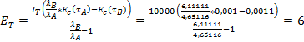 ошибок
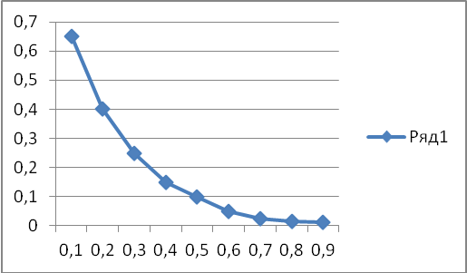
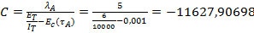
Подставляя различные t (время) при рассчитываем по формуле:
Задача 2. Оценить надежность по модели Шумана.
Дано: Общее число операторов в тестируемой программе – 10000; оценка осуществляется после 9 прогонов.
Решение.
Выбираем два момента времени так, чтобы число ошибок, найденных на интервале [A; B], было больше, чем на интервале ошибок [0; A].

№  прогона | 1 | 2 | 3 | 4 | 5 | 6 | 7 | 8 | 9
Т_{час} | 0,5 | 0,1 | 0,3 | 0,2 | 0,75 | 0,3 | 0,4 | 0,5 | 0,5
Кол-во ошибок | 2 | 0 | 5 | 3 | 4 | 1 | 3 | 2 | 0
 | А |  | А
E_{c} | 0,0006 |  | 0,0013
τ | 0,6 |  | 2,95
λ | 10 |  | 4,41

ошибок, найденных на интервале ошибок [0; A],
на интервале [A; B],
время от 0 до А
время от А до В
интенсивность появления ошибок на первом интервале
интенсивность появления ошибок на втором интервале
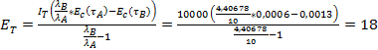 ошибок
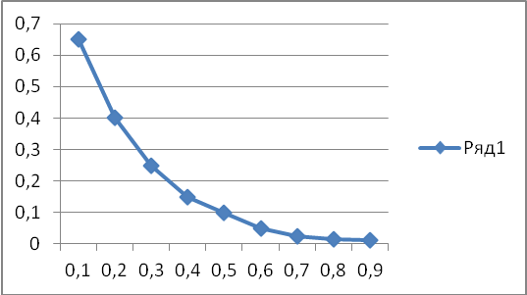
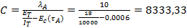
Подставляя различные t (время) при рассчитываем по формуле:

Варианты заданий для самостоятельного решения

Вариант № 0

Оценить надежность ПО по модели Шумана.
Дано: Общее число операторов в тестируемой программе 12000, оценка осуществляется после 10 прогонов.

№  прогона | 1 | 2 | 3 | 4 | 5 | 6 | 7 | 8 | 9 | 10
Т_{час} | 0,1 | 0,5 | 0,2 | 0,4 | 0,3 | 0,5 | 0,7 | 0,4 | 0,5 | 0,3
Кол-во  ошибок | 2 | 3 | 4 | 3 | 5 | 0 | 2 | 4 | 3 | 1
Интервал
Е_{с}
τ
λ

Вариант № 1

Оценить надежность ПО по модели Шумана.
Дано: Общее число операторов в тестируемой программе 9000, оценка осуществляется после 9 прогонов.

№  прогона | 1 | 2 | 3 | 4 | 5 | 6 | 7 | 8 | 9
Т_{час} | 0,2 | 0,4 | 0,1 | 0,5 | 0,3 | 0,75 | 0,4 | 0,3 | 0,5
Кол-во  ошибок | 2 | 1 | 4 | 3 | 2 | 4 | 1 | 3 | 2
Интервал
Е_{с}
τ
λ

Вариант № 2

Оценить надежность ПО по модели Шумана.
Дано: Общее число операторов в тестируемой программе 10000, оценка осуществляется после 9 прогонов.

№  прогона | 1 | 2 | 3 | 4 | 5 | 6 | 7 | 8 | 9
Т_{час} | 0,1 | 0,2 | 0,5 | 0,3 | 0,6 | 0,4 | 0,3 | 0,7 | 0,1
Кол-во  ошибок | 3 | 4 | 2 | 3 | 1 | 0 | 3 | 2 | 2
Интервал
Е_{с}
τ
λ

Вариант № 3

Оценить надежность ПО по модели Шумана.
Дано: Общее число операторов в тестируемой программе 15000, оценка осуществляется после 8 прогонов.

№  прогона | 1 | 2 | 3 | 4 | 5 | 6 | 7 | 8
Т_{час} | 0,2 | 0,4 | 0,8 | 0,3 | 0,1 | 0,5 | 0,3 | 0,4
Кол-во  ошибок | 5 | 2 | 1 | 0 | 3 | 2 | 4 | 1
Интервал
Е_{с}
τ
λ

Вариант № 4

Оценить надежность ПО по модели Шумана.
Дано: Общее число операторов в тестируемой программе 10000, оценка осуществляется после 8 прогонов.

№  прогона | 1 | 2 | 3 | 4 | 5 | 6 | 7 | 8
Т_{час} | 0,5 | 0,7 | 0,3 | 0,4 | 0,6 | 0,4 | 0,3 | 0,5
Кол-во  ошибок | 2 | 1 | 3 | 0 | 4 | 2 | 1 | 1
Интервал
Е_{с}
τ
λ

Вариант № 5

Оценить надежность ПО по модели Шумана.
Дано: Общее число операторов в тестируемой программе 11000, оценка осуществляется после 10 прогонов.

№  прогона | 1 | 2 | 3 | 4 | 5 | 6 | 7 | 8 | 9 | 10
Т_{час} | 0,4 | 1 | 0,5 | 0,4 | 0,2 | 0,75 | 0,4 | 0,3 | 0,5 | 0,1
Кол-во  ошибок | 1 | 4 | 5 | 3 | 0 | 2 | 1 | 3 | 2 | 1
Интервал
Е_{с}
τ
λ

Вариант № 6

Оценить надежность ПО по модели Шумана.
Дано: Общее число операторов в тестируемой программе 8000, оценка осуществляется после 8 прогонов.

№  прогона | 1 | 2 | 3 | 4 | 5 | 6 | 7 | 8
Т_{час} | 0,6 | 0,1 | 0,3 | 0,2 | 0,7 | 0,5 | 0,4 | 0,5
Кол-во  ошибок | 1 | 5 | 4 | 1 | 0 | 1 | 2 | 3
Интевал
Е_{с}
τ
λ

Вариант № 7

Оценить надежность ПО по модели Шумана.
Дано: Общее число операторов в тестируемой программе 12000, оценка осуществляется после 10 прогонов.

№  прогона | 1 | 2 | 3 | 4 | 5 | 6 | 7 | 8 | 9 | 10
Т_{час} | 0,5 | 0,3 | 0,2 | 0,2 | 0,6 | 0,5 | 0,4 | 0,5 | 0,3 | 0,5
Кол-во  ошибок | 1 | 4 | 5 | 1 | 0 | 1 | 2 | 3 | 2 | 1
Интервал
Е_{с}
τ
λ

Вариант № 8

Оценить надежность ПО по модели Шумана.
Дано: Общее число операторов в тестируемой программе 11000, оценка осуществляется после 9 прогонов.

№  прогона | 1 | 2 | 3 | 4 | 5 | 6 | 7 | 8 | 9
Т_{час} | 0,7 | 0,4 | 0,4 | 0,5 | 0,4 | 0,3 | 0,2 | 0,3 | 0,2
Кол-во  ошибок | 2 | 3 | 2 | 1 | 0 | 1 | 2 | 0 | 1
Интервал
Е_{с}
τ
λ

Вариант № 9

Оценить надежность ПО по модели Шумана.
Дано: Общее число операторов в тестируемой программе 13000, оценка осуществляется после 10 прогонов.

№  прогона | 1 | 2 | 3 | 4 | 5 | 6 | 7 | 8 | 9 | 10
Т_{час} | 0,3 | 0,5 | 0,6 | 0,4 | 0,2 | 0,3 | 0,5 | 0,4 | 0,7 | 0,3
Кол-во  ошибок | 2 | 3 | 1 | 1 | 1 | 2 | 0 | 2 | 1 | 1
Интервал
Е_{с}
τ
λ

Задание №4 на тему «Использование простой интуитивной модели для оценки надежности программного средства»
Пример решения 4.1.
Задача 1.
Дано: В процессе тестирования программы первая группа нашла 15 ошибок, вторая группа нашла 25 ошибок, общих ошибок было 5. Определить надежность по простой интуитивной модели.
Решение:
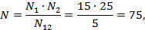
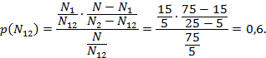
Задача 2.
Дано: В процессе тестирования программы первая группа нашла 10 ошибок, вторая группа нашла 20 ошибок, общих ошибок было 8. Определить надежность по простой интуитивной модели.
Решение:
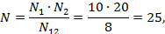
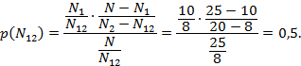
Задача 3.
Дано: В процессе тестирования программы первая группа нашла 20 ошибок, вторая группа нашла 22 ошибок, общих ошибок было 4. Определить надежность по простой интуитивной модели.
Решение:
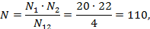
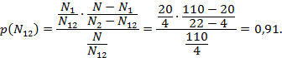
Задача 4.
Дано: В процессе тестирования программы первая группа нашла 35 ошибок, вторая группа нашла 25 ошибок, общих ошибок было 20. Определить надежность по простой интуитивной модели.
Решение:
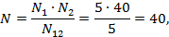
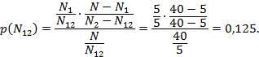

Варианты заданий для самостоятельного решения

Вариант № 0

Дано: В процессе тестирования программы первая группа нашла 25 ошибок, вторая группа нашла 15 ошибок, общих ошибок было 18. Определить надежность по простой интуитивной модели.

Вариант № 1

Дано: В процессе тестирования программы первая группа нашла 27 ошибок, вторая группа нашла 20 ошибок, общих ошибок было 10. Определить надежность по простой интуитивной модели.

Вариант № 2

Дано: В процессе тестирования программы первая группа нашла 12 ошибок, вторая группа нашла 22ошибки, общих ошибок было 9. Определить надежность по простой интуитивной модели.

Вариант № 3

Дано: В процессе тестирования программы первая группа нашла 13 ошибок, вторая группа нашла 15 ошибок, общих ошибок было 5. Определить надежность по простой интуитивной модели.

Вариант № 4

Дано: В процессе тестирования программы первая группа нашла 17 ошибок, вторая группа нашла 9 ошибок, общих ошибок было 6. Определить надежность по простой интуитивной модели.

Вариант № 5

Дано: В процессе тестирования программы первая группа нашла 19 ошибок, вторая группа нашла 33 ошибок, общих ошибок было 11. Определить надежность по простой интуитивной модели.

Вариант № 6

Дано: В процессе тестирования программы первая группа нашла 16 ошибок, вторая группа нашла 28 ошибок, общих ошибок было 14. Определить надежность по простой интуитивной модели.

Вариант № 7

Дано: В процессе тестирования программы первая группа нашла 31 ошибок, вторая группа нашла 21 ошибок, общих ошибок было 11. Определить надежность по простой интуитивной модели.

Вариант № 8

Дано: В процессе тестирования программы первая группа нашла 17 ошибок, вторая группа нашла 21 ошибок, общих ошибок было 13. Определить надежность по простой интуитивной модели.

Вариант № 9

Дано: В процессе тестирования программы первая группа нашла 18 ошибок, вторая группа нашла 23 ошибок, общих ошибок было 7. Определить надежность по простой интуитивной модели.

Задание №5 на тему «Модель Миллса»
Пример решения 5.1.
Пусть в программе имеется k собственных ошибок, s-количество внесенных искусственных ошибок, n-число найденных собственных ошибок, v-число обнаруженных внесенных (искусственных) ошибок, тогда имеем (формула Миллса):
N=s∙n/v-оценка первоначального количества ошибок в программе, если были обнаружены все s искусственных ошибок.
Вероятность этого оценивается при помощи формулы:

С=1, если n>k, иначе, С=s/(s+k+1), т.е., если n≤k (1)

Задача №1
Предположим, в программе 5 собственных ошибки, внесем еще 3 случайным образом. В процессе тестирования было найдено 3 ошибки из рассеянных и 3 собственные. Найти надежность по модели Миллса.
Решение:
В программе 5 собственных ошибок: k=5,
Внесем еще 3 случайным образом: s=3,
В процессе тестирования найдено v=3 из рассеянных и n=3 собственные.
Найти надежность по модели Миллса:
Оценка первоначального количества ошибок N=3∙3/3=3
Вероятность этого, т.е., надежность, равна 3/(3+5+1)=0,33-по формуле (1).

Модель Миллса
Собственные ошибки | k= | 5
Внесенные ошибки | s= | 3
Найдено рассеянных | v= | 3
Найдено собственных | n= | 3
 | N= | 3

Вероятность | С= | 0,33

Задача №2
Предположим, в программе 10 собственных ошибок, внесем еще 5 случайным образом. В процессе тестирования было найдено 8 ошибки из рассеянных и 3 собственные. Найти надежность по модели Миллса.
Решение:
В программе 10 собственных ошибок: k=10,
Внесем еще 5 случайным образом: s=5,
В процессе тестирования найдено v=5 из рассеянных и n=3 собственные.
Найти надежность по модели Миллса:
Оценка первоначального количества ошибок N=5∙3/5=3
Вероятность этого:
С=5/(5+10+1)=0,455, где С – мера доверия к модели.
Если обнаружены не все рассеянные ошибки, то используем формулу:
C=(s/(v-1))/((s+k+1)/(k+v)) при n≤k иначе, т.е., при n>k С=1, где числитель и знаменатель при n≤k являются биномиальными коэффициентами вида:
(А/В)=А!/(В!∙(А-В)!)

Модель Миллса
Собственные ошибки | k= | 10
Внесенные ошибки | s= | 5
Найдено рассеянных | v= | 3
Найдено собственных | n= | 7
Оценка числа ошибок | N≈ | 12
Вероятность | C= | 0,179

Задача №3
Предположим, в программе 12 собственных ошибок, внесем еще 6 случайным образом. В процессе тестирования было найдено 5 ошибок из рассеянных и 5 собственные. Найти надежность по модели Миллса.
Решение:
В программе 12 собственных ошибок: k=12,
Внесем еще 6 случайным образом: s=6,
В процессе тестирования найдено v=5 из рассеянных и n=5 -собственные.
Найти надежность по модели Миллса:N≈6∙5/5≈6.
Вероятность этого:

Модель Миллса
Собственные ошибки | k= | 12
Внесенные ошибки | s= | 6
Найдено рассеянных | v= | 5
Найдено собственных | n= | 5
N | N= | 6
Вероятность | C= | 0,179

Варианты заданий для самостоятельного решения

Вариант № 0

Предположим, в программе 9 собственных ошибок, внесем еще 4 случайным образом. В процессе тестирования было найдено 3 ошибок из рассеянных и 5 собственные. Найти надежность по модели Миллса.

Вариант № 1

Предположим, в программе 15 собственных ошибок, внесем еще 10 случайным образом. В процессе тестирования было найдено 8 ошибок из рассеянных и 4 собственные. Найти надежность по модели Миллса.

Вариант № 2

Предположим, в программе 14 собственных ошибок, внесем еще 6 случайным образом. В процессе тестирования было найдено 5 ошибок из рассеянных и 3 собственные. Найти надежность по модели Миллса.

Вариант № 3

Предположим, в программе 7 собственных ошибок, внесем еще 5 случайным образом. В процессе тестирования было найдено 5 ошибок из рассеянных и 2 собственные. Найти надежность по модели Миллса.

Вариант № 4

Предположим, в программе 12 собственных ошибок, внесем еще 6 случайным образом. В процессе тестирования было найдено 5 ошибок из рассеянных и 5 собственные. Найти надежность по модели Миллса.

Вариант № 5

Предположим, в программе 14 собственных ошибок, внесем еще 10 случайным образом. В процессе тестирования было найдено 9 ошибок из рассеянных и 7 собственные. Найти надежность по модели Миллса.

Вариант № 6

Предположим, в программе 16 собственных ошибок, внесем еще 7 случайным образом. В процессе тестирования было найдено 7 ошибок из рассеянных и 4 собственные. Найти надежность по модели Миллса.

Вариант № 7

Предположим, в программе 15 собственных ошибок, внесем еще 5 случайным образом. В процессе тестирования было найдено 4 ошибок из рассеянных и 3 собственные. Найти надежность по модели Миллса.

Вариант № 8

Предположим, в программе 11 собственных ошибок, внесем еще 9 случайным образом. В процессе тестирования было найдено 7 ошибок из рассеянных и 6 собственные. Найти надежность по модели Миллса.

Вариант № 9

Предположим, в программе 17 собственных ошибок, внесем еще 7 случайным образом. В процессе тестирования было найдено 7 ошибок из рассеянных и 5 собственные. Найти надежность по модели Миллса.

Задание №6 на тему «Расчет надежности по модели Муса»
Пример решения 6.1.
Задача 1.
Программа находится в процессе испытаний 15 часов. При этом было выявлено 30 ошибок. Коэффициент сжатия тестов 5. Первоначальное число ошибок в программе – 100. Заданная наработка на отказ 3. Количество операторов в программе – 1500.
Таблица исходных данных:

N₀ | 100
τ | 15
n | 30
m | 3
C | 5
K | 0
V | 100000000
p | 1500

Используем формулы:
число возможных отказов в течении жизненного цикла ПС
средняя скорость исполнения программы
коэффициент уменьшения числа ошибок
средняя наработка за отказ
надежность по модели Мусса
Расчеты в Microsoft Excel

M₀ | 10
N₀ | 100
τ | 15
n | 30
m | 3
C | 5
K | 0
V | 100000000
p | 1500
f | 66666,6667
B | 10
T₀ | 0,5
T | 1634508,69
R | 0,9999908

Надежность ПС по модели Муса R=0,9999908.

Задача 2.
Программа находится в процессе испытаний 15 часов. При этом было выявлено 40 ошибок. Коэффициент сжатия тестов 6. Первоначальное число ошибок в программе – 90. Заданная наработка на отказ 4. Количество операторов в программе – 1300.
Таблица исходных данных:

N₀ | 90
τ | 15
n | 40
m | 4
C | 6
K | 0
V | 100000000
p | 1300

Расчеты в Microsoft Excel

M₀ | 9
N₀ | 90
τ | 15
n | 40
m | 4
C | 6
K | 0
V | 100000000
p | 1300
f | 76923,08
B | 10
T₀ | 0,48
T | 504129259,64
R | 0,9999999702

Надежность ПС по модели Муса R=0,9999999702.
Задача 3.
Программа находится в процессе испытаний 15 часов. При этом было выявлено 35 ошибок. Коэффициент сжатия тестов 6. Первоначальное число ошибок в программе – 120. Заданная наработка на отказ 4. Количество операторов в программе – 1800.
Таблица исходных данных:
N₀ | 120
τ | 15
n | 35
m | 6
C | 4
K | 0
V | 1000
p | 1800

Расчеты в Microsoft Excel

M₀ | 20,57
N₀ | 120
τ | 15
n | 35
m | 6
C | 4
K | 0
V | 1000
p | 1800
f | 0,56
B | 5,83
T₀ | 30000
T | 30002,92
R | 0,9995001736

Надежность ПС по модели Муса R=0,9995001736.

Варианты заданий для самостоятельного решения

Вариант № 0

Программа находится в процессе испытаний 10 часов. При этом было выявлено 25 ошибок. Коэффициент сжатия тестов 6. Первоначальное число ошибок в программе – 100. Заданная наработка на отказ 4. Количество операторов в программе – 1500. Рассчитать надежность программного средства.

Вариант № 1

Программа находится в процессе испытаний 14 часов. При этом было выявлено 30 ошибок. Коэффициент сжатия тестов 6. Первоначальное число ошибок в программе – 80. Заданная наработка на отказ 4. Количество операторов в программе – 1300. Рассчитать надежность программного средства.

Вариант № 2

Программа находится в процессе испытаний 11 часов. При этом было выявлено 35 ошибок. Коэффициент сжатия тестов 6. Первоначальное число ошибок в программе – 90. Заданная наработка на отказ 4. Количество операторов в программе – 1700. Рассчитать надежность программного средства.

Вариант № 3

Программа находится в процессе испытаний 16 часов. При этом было выявлено 40 ошибок. Коэффициент сжатия тестов 6. Первоначальное число ошибок в программе – 70. Заданная наработка на отказ 4. Количество операторов в программе – 1400. Рассчитать надежность программного средства.

Вариант № 4

Программа находится в процессе испытаний 17 часов. При этом было выявлено 37 ошибок. Коэффициент сжатия тестов 6. Первоначальное число ошибок в программе – 85. Заданная наработка на отказ 4. Количество операторов в программе – 1700. Рассчитать надежность программного средства.

Вариант № 5

Программа находится в процессе испытаний 10 часов. При этом было выявлено 45 ошибок. Коэффициент сжатия тестов 6. Первоначальное число ошибок в программе – 110. Заданная наработка на отказ 4. Количество операторов в программе – 1800. Рассчитать надежность программного средства.

Вариант № 6

Программа находится в процессе испытаний 11 часов. При этом было выявлено 31 ошибок. Коэффициент сжатия тестов 6. Первоначальное число ошибок в программе – 90. Заданная наработка на отказ 4. Количество операторов в программе – 1400. Рассчитать надежность программного средства.

Вариант № 7

Программа находится в процессе испытаний 19 часов. При этом было выявлено 45 ошибок. Коэффициент сжатия тестов 6. Первоначальное число ошибок в программе – 120. Заданная наработка на отказ 4. Количество операторов в программе – 1900. Рассчитать надежность программного средства.

Вариант № 8

Программа находится в процессе испытаний 13 часов. При этом было выявлено 28 ошибок. Коэффициент сжатия тестов 6. Первоначальное число ошибок в программе – 95. Заданная наработка на отказ 4. Количество операторов в программе – 1300. Рассчитать надежность программного средства.

Вариант № 9

Программа находится в процессе испытаний 16 часов. При этом было выявлено 29 ошибок. Коэффициент сжатия тестов 6. Первоначальное число ошибок в программе – 70. Заданная наработка на отказ 4. Количество операторов в программе – 1500. Рассчитать надежность программного средства.

Задания №7 на тему «Модель Коркорена»
Пример решения 7.1.
Задача 1.
Оттестировать и оценить надежность по модели Коркорена. Было проведено 100 испытаний программы. 20 из 100 испытаний прошли безуспешно, а в остальных случаях получились следующие данные:

Тип ошибки | Вероятность появления | Кол-во
1) Ошибки вычисления | 0,09 | 5
2) Логические ошибки | 0,26 | 25
3) Ошибки ввода-вывода | 0,16 | 3
4) Ошибки манипулирования данными | 0,18 | -
5) Ошибки сопряжения | 0,17 | 11
6) Ошибки определения данных | 0,08 | 3
7) Ошибки в БД | 0,06 | 4

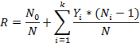
Вероятность | Кол-во | R | Удачн | Всего
0,09 | 5 | 0,0036 | 80 | 100
0,26 | 25 | 0,0672
0,16 | 3 | 0,0032
0,18 | 0 | -0,0018
0,17 | 11 | 0,017
0,08 | 3 | 0,0016
0,06 | 4 | 0,0018
 |  | Сумма
 |  | R= | 0,82926

Задача 2.
Оттестировать и оценить надежность по модели Коркорена. Было проведено 100 испытаний программы. 20 из 100 испытаний прошли безуспешно, а в остальных случаях получились следующие данные:

Тип ошибки | Вероятность появления | Кол-во
1) Ошибки вычисления | 0,26 | 5
2) Логические ошибки | 0,9 | -
3) Ошибки ввода-вывода | 0,8 | 4
4) Ошибки манипулирования данными | 0,2 | 25
5) Ошибки сопряжения | 0,17 | 11
6) Ошибки определения данных | 0,08 | 3
7) Ошибки в БД | 0,16 | 3

Вероятность | Кол-во | R | Удачн | Всего
0,26 | 5 | 0,0104 | 80 | 100
0,9 | 0 | -0,009
0,8 | 4 | 0,024
0,2 | 25 | 0,048
0,17 | 11 | 0,017
0,08 | 3 | 0,0016
0,06 | 3 | 0,0032
 |  | Сумма
 |  | R= | 0,8952

Варианты заданий для самостоятельного решения

Вариант № 0

Оттестировать и оценить надежность по модели Коркорена. Было проведено 100 испытаний программы. 20 из 100 испытаний прошли безуспешно, а в остальных случаях получились следующие данные:

Тип ошибки | Вероятность появления | Кол-во
1) Ошибки вычисления | 0,06 | 5
2) Логические ошибки | 0,17 | 13
3) Ошибки ввода-вывода | 0,18 | 4
4) Ошибки манипулирования данными | 0,16 | 15
5) Ошибки сопряжения | 0,26 | 10
6) Ошибки определения данных | 0,09 | 4
7) Ошибки в БД | 0,08 | 3

Вариант № 1

Оттестировать и оценить надежность по модели Коркорена. Было проведено 100 испытаний программы. 20 из 100 испытаний прошли безуспешно, а в остальных случаях получились следующие данные:

Тип ошибки | Вероятность появления | Кол-во
1) Ошибки вычисления | 0,22 | 15
2) Логические ошибки | 0,09 | 1
3) Ошибки ввода-вывода | 0,08 | 4
4) Ошибки манипулирования данными | 0,2 | 12
5) Ошибки сопряжения | 0,15 | 11
6) Ошибки определения данных | 0,1 | 9
7) Ошибки в БД | 0,16 | 12

Вариант № 2

Оттестировать и оценить надежность по модели Коркорена. Было проведено 100 испытаний программы. 20 из 100 испытаний прошли безуспешно, а в остальных случаях получились следующие данные:

Тип ошибки | Вероятность появления | Кол-во
1) Ошибки вычисления | 0,2 | 15
2) Логические ошибки | 0,13 | 9
3) Ошибки ввода-вывода | 0,1 | 8
4) Ошибки манипулирования данными | 0,18 | 13
5) Ошибки сопряжения | 0,16 | 11
6) Ошибки определения данных | 0,08 | 3
7) Ошибки в БД | 0,15 | 10

Вариант № 3

Оттестировать и оценить надежность по модели Коркорена. Было проведено 100 испытаний программы. 20 из 100 испытаний прошли безуспешно, а в остальных случаях получились следующие данные:

Тип ошибки | Вероятность появления | Кол-во
1) Ошибки вычисления | 0,21 | 25
2) Логические ошибки | 0,09 | 1
3) Ошибки ввода-вывода | 0,08 | 3
4) Ошибки манипулирования данными | 0,2 | 20
5) Ошибки сопряжения | 0,18 | 15
6) Ошибки определения данных | 0,07 | 1
7) Ошибки в БД | 0,17 | 14

Вариант № 4

Оттестировать и оценить надежность по модели Коркорена. Было проведено 100 испытаний программы. 20 из 100 испытаний прошли безуспешно, а в остальных случаях получились следующие данные:

Тип ошибки | Вероятность появления | Кол-во
1) Ошибки вычисления | 0,19 | 20
2) Логические ошибки | 0,07 | -
3) Ошибки ввода-вывода | 0,08 | 3
4) Ошибки манипулирования данными | 0,2 | 23
5) Ошибки сопряжения | 0,17 | 15
6) Ошибки определения данных | 0,13 | 10
7) Ошибки в БД | 0,16 | 12

Вариант № 5

Оттестировать и оценить надежность по модели Коркорена. Было проведено 100 испытаний программы. 20 из 100 испытаний прошли безуспешно, а в остальных случаях получились следующие данные:

Тип ошибки | Вероятность появления | Кол-во
1) Ошибки вычисления | 0,09 | 5
2) Логические ошибки | 0,1 | 8
3) Ошибки ввода-вывода | 0,24 | 20
4) Ошибки манипулирования данными | 0,2 | 18
5) Ошибки сопряжения | 0,14 | 13
6) Ошибки определения данных | 0,11 | 9
7) Ошибки в БД | 0,12 | 10

Вариант № 6

Оттестировать и оценить надежность по модели Коркорена. Было проведено 100 испытаний программы. 20 из 100 испытаний прошли безуспешно, а в остальных случаях получились следующие данные:

Тип ошибки | Вероятность появления | Кол-во
1) Ошибки вычисления | 0,22 | 24
2) Логические ошибки | 0,09 | 2
3) Ошибки ввода-вывода | 0,1 | 9
4) Ошибки манипулирования данными | 0,21 | 20
5) Ошибки сопряжения | 0,15 | 11
6) Ошибки определения данных | 0,07 | -
7) Ошибки в БД | 0,16 | 15

Вариант № 7

Оттестировать и оценить надежность по модели Коркорена. Было проведено 100 испытаний программы. 20 из 100 испытаний прошли безуспешно, а в остальных случаях получились следующие данные:

Тип ошибки | Вероятность появления | Кол-во
1) Ошибки вычисления | 0,06 | -
2) Логические ошибки | 0,09 | 4
3) Ошибки ввода-вывода | 0,08 | 2
4) Ошибки манипулирования данными | 0,24 | 25
5) Ошибки сопряжения | 0,18 | 17
6) Ошибки определения данных | 0,19 | 20
7) Ошибки в БД | 0,16 | 13
Вариант № 8

Оттестировать и оценить надежность по модели Коркорена. Было проведено 100 испытаний программы. 20 из 100 испытаний прошли безуспешно, а в остальных случаях получились следующие данные:

Тип ошибки | Вероятность появления | Кол-во
1) Ошибки вычисления | 0,16 | 15
2) Логические ошибки | 0,19 | 20
3) Ошибки ввода-вывода | 0,08 | -
4) Ошибки манипулирования данными | 0,15 | 10
5) Ошибки сопряжения | 0,17 | 18
6) Ошибки определения данных | 0,09 | 3
7) Ошибки в БД | 0,16 | 3

Вариант № 9

Оттестировать и оценить надежность по модели Коркорена. Было проведено 100 испытаний программы. 20 из 100 испытаний прошли безуспешно, а в остальных случаях получились следующие данные:

Тип ошибки | Вероятность появления | Кол-во
1) Ошибки вычисления | 0,07 | 4
2) Логические ошибки | 0,24 | 20
3) Ошибки ввода-вывода | 0,08 | 5
4) Ошибки манипулирования данными | 0,2 | 15
5) Ошибки сопряжения | 0,19 | 15
6) Ошибки определения данных | 0,05 | -
7) Ошибки в БД | 0,17 | 10

Задание №8 на тему «Показатели корректности тестирования структуры программных модулей»

Затраты в значительной степени зависят от суммарной сложности тестов, проверяющих маршруты использования программ. На каждой дуге графа программы между условными переходами проводится вычисления и преобразования переменных, объем которых может измеряться в широких пределах. Для упрощения анализа тестирования структуры программы предположим, что длительность и сложность вычислений на дугах графа программы одинакова и невелика. Некоторые вершины графа программы могут образовываться в результате схождения дуг без последующего ветвления. Такие вершины не влияют на число маршрутов, их можно обобщать при анализе с ближайшей последующей вершиной, в которой происходит ветвление. При этих предположениях, сложность тестов, проверяющих каждый i-ый маршрут пропорционально числу дуг графов, входящих в маршрут или числу ξ_{i}, которое необходимо задать в тесте. Каждое условие определяет выбор j-ой дуги в графе программы очередной вершины i и, следовательно, включение j-ой дуги в i-ый маршрут, ведущий из начальной вершины в конечную.

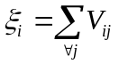 , где 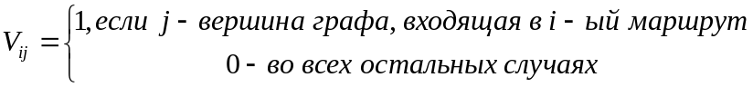

Полную сложность тестов для проверки программы в последующем принимают равной сумме сложностей ξ_{i}, использованных для проверки каждого i-того маршрута.

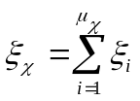, где суммирование ведется по  маршруту, выделяемому по одному из приведенных критериев.

Качество проведенного тестирования и достигнутая корректность могут определяться возможностью при реальном функционировании получить искаженные результаты. В маршрутах исполняемой программы, содержащей участки, непроверенные тестированием, наиболее возможно искажение результатов из-за невыявленных ошибок.
Предположим, что до тестирования вероятность ошибки в j-ой дуге графа программы, входящей в i-ый маршрут – q_{ij}. При этом пусть вероятность ошибки в дуге не зависит от ошибок остальных дуг программы, т.е. результаты вычислений либо полностью использованы на этой дуге, либо являются итогом программы в целом. Тогда вероятность получения правильного результата на конкретном i-ом маршруте:

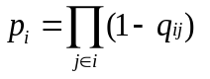

В реальных условиях конкретного исполнения программы происходит по одному из всех возможных маршрутов.
Выбор маршрута определяется обработанными данными, которые влияют на направление ветвления вершины графа программы.
Реализация каждой j-ой дуги i-ого маршрута исполняемой программы зависит от вероятности  выбора этой дуги при предшествующем анализе условий ветвления. Вероятность реализации маршрута:



В результате вероятность отсутствия проявления ошибки при реальном исполнении программы определяется произведением вероятностей выбора соответствующих дуг и вероятности правильности этих дуг.

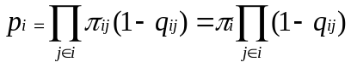

Предположим, что правильность выполнения маршрута не зависит от предшествующего исполнения программы и равна . Тогда полная вероятность правильного функционирования программы при произвольных исходных данных определяется вероятностью выбора различных маршрутов и корректностью их исполнения. Показатель корректности программы по результатам тестирования ее структуры:

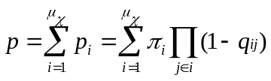

Следовательно, вероятность проявления ошибки:

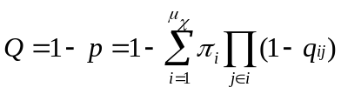
Пример решения 8.1.
Задача 1:

1

5
2

3
4

Дан граф. Ниже отмечены его маршруты и вероятности выбора j-го маршрута при предшествующем анализе условий.
Маршруты:
- (1, 2, 3)
- (1, 2, 3, 5)
- (1, 2, 3, 4, 5)
- (1, 3, 5)
- (1, 3, 4, 5)
Требуется вычислить показатель корректности Р тестирования программы, оценить вероятность Q определения ошибки.
Решение.
Составим матрицу V, где столбцы – маршруты (от 1 до 5), а строки – вершины графа. Единицы означают, что маршрут проходит через вершину.
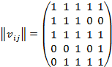
Вычислим сложность тестов программы для каждого маршрута.
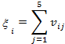
Вычислим полную сложность тестов каждой программы.
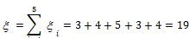
Предположим, что программа до этого тестировалась.
Пусть – вероятность выбора i-й дуги j-го маршрута при предшествующем тестировании.
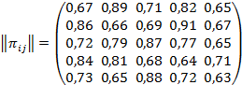
Вычислим для каждого маршрута.
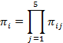
Исходя из предыдущего опыта вероятность ошибки в i-ой дуге j-го маршрута.
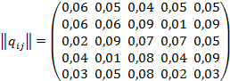
Вычислим вероятности правильного результата в i-ом маршруте.
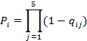
Вычислим вероятность отсутствия появления j-ой ошибки на i-ом маршруте .
Вычислим показатель корректности программы P.
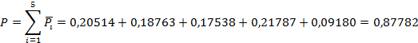
Вычислим интегральный показатель вероятности определения ошибки Q.

Задача 2.

1

5
2

3
4

, где

Полную сложность тестов для проверки программы в последующем принимают равной сумме сложностей ξ_{i}, использованных для проверки каждого i-того маршрута.

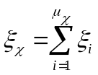, где суммирование ведется по маршруту, выделяемому по одному из приведенных критериев.

Качество проведенного тестирования и достигнутая корректность могут определяться возможностью при реальном функционировании получить искаженные результаты. В маршрутах исполняемой программы, содержащей участки, непроверенные тестированием, наиболее возможно искажение результатов из-за невыявленных ошибок.
Предположим, что до тестирования вероятность ошибки в j-ой дуге графа программы, входящей в i-ый маршрут – q_{ij}. При этом пусть вероятность ошибки в дуге не зависит от ошибок остальных дуг программы, т.е. результаты вычислений либо полностью использованы на этой дуге, либо являются итогом программы в целом. Тогда вероятность получения правильного результата на конкретном i-ом маршруте:

В реальных условиях конкретного исполнения программы происходит по одному из всех возможных маршрутов.
Выбор маршрута определяется обработанными данными, которые влияют на направление ветвления вершины графа программы.
Реализация каждой j-ой дуги i-ого маршрута исполняемой программы зависит от вероятности выбора этой дуги при предшествующем анализе условий ветвления. Вероятность реализации маршрута:

В результате вероятность отсутствия проявления ошибки при реальном исполнении программы определяется произведением вероятностей выбора соответствующих дуг и вероятности правильности этих дуг.

Предположим, что правильность выполнения маршрута не зависит от предшествующего исполнения программы и равна . Тогда полная вероятность правильного функционирования программы при произвольных исходных данных определяется вероятностью выбора различных маршрутов и корректностью их исполнения. Показатель корректности программы по результатам тестирования ее структуры:

Следовательно, вероятность проявления ошибки:

i/j | 1 |  | 2 |  | 3 |  | 4 | 5
1 | 1 |  | 1 |  | 1 |  | 1 | 1
2 | 1 |  | 1 |  | 0 |  | 0 | 1
3 | 0 |  | 1 |  | 1 |  | 1 | 1
4 | 1 |  | 1 |  | 0 |  | 1 | 1
5 | 1 |  | 0 |  | 0 |  | 0 | 1
p_{ij}
 | 0,57357 |  | 0,246234 |  | 0,643344 |  | 0,644334 | 0,643455
 | 0,34557 |  | 0,2363663 |  | 0,634223 |  | 0,643467 | 0,763246
 | 0,34634 |  | 0,2356325 |  | 0,235355 |  | 0,845456 | 0,243664
 | .743337 |  | 0,643333 |  | 0,8765445 |  | 0,234444 | 0,234466
 | .976555 |  | 0,463446 |  | 0,346434 |  | 0,436346 | 0,246346
q_{ij}
 | 0,234524 |  | 0,3463464 |  | 0,3453454 |  | 0,345345 | 0,2343434
 | 0,234635 |  | 0,2343464 |  | 0,4543545 |  | 0,345345 | 0,5234234
 | 0,234635 |  | 0,2436346 |  | 0,435454 |  | 0,734554 | 0,6456343
 | 0,234646 |  | 0,4534535 |  | 0,3453455 |  | 0,945635 | 0,3245635
 | 0,234635 |  | 0,4534535 |  | 0,3454545 |  | 0,234343 | 0,34634
1-q_{ij}
 | 0,7654765 |  | 0,653654 |  | 0,6546546 |  | 0,654655 | 0,765657
 | 0,7653654 |  | 0,765654 |  | 0,5456455 |  | 0,6546546 | 0,476577
 | 0,7653654 |  | 0,756365 |  | 0,564546 |  | 0,265446 | 0,354366
 | 0,765354 |  | 0,546547 |  | 0,6546546 |  | 0,054365 | 0,675437
 | 0,7653654 |  | 0,546547 |  | 0,6545455 |  | 0,7656566 | 0,65366
p_{i} |  | Pi |  | P |  | Q
0,16418681 |  | 1,28E-06 |  | 0,441776 |  | 0,558224
0,09976005 |  | 0,000391
0,03074169 |  | 0,009794
0,01005555 |  | 0,005413
0,13703193 |  | 3,14E-06

Варианты заданий для самостоятельного решения

Вариант № 0

Дан граф. Вероятности выбора j-го маршрута при предшествующем анализе условий взять из примера решения задачи.
Требуется:
- Составить маршруты использования программ при тестировании;
- Вычислить показатель корректности Р тестирования программы, оценить вероятность Q определения ошибки.

1

5
2

3
4

Вариант № 1

Дан граф. Вероятности выбора j-го маршрута при предшествующем анализе условий взять из примера решения задачи.
Требуется:
- Составить маршруты использования программ при тестировании;
- Вычислить показатель корректности Р тестирования программы, оценить вероятность Q определения ошибки.

1

5
2

3
4

Вариант № 2

Дан граф. Вероятности выбора j-го маршрута при предшествующем анализе условий взять из примера решения задачи.
Требуется:
- Составить маршруты использования программ при тестировании;
- Вычислить показатель корректности Р тестирования программы, оценить вероятность Q определения ошибки.

1

5
2

3
4

Вариант № 3

Дан граф. Вероятности выбора j-го маршрута при предшествующем анализе условий взять из примера решения задачи.
Требуется:
- Составить маршруты использования программ при тестировании;
- Вычислить показатель корректности Р тестирования программы, оценить вероятность Q определения ошибки.

1

5
2

3
4

Вариант № 4

Дан граф. Вероятности выбора j-го маршрута при предшествующем анализе условий взять из примера решения задачи.
Требуется:
- Составить маршруты использования программ при тестировании;
- Вычислить показатель корректности Р тестирования программы, оценить вероятность Q определения ошибки.

1

5
2

3
4

Вариант № 5

Дан граф. Вероятности выбора j-го маршрута при предшествующем анализе условий взять из примера решения задачи.
Требуется:
- Составить маршруты использования программ при тестировании;
- Вычислить показатель корректности Р тестирования программы, оценить вероятность Q определения ошибки.

1

5
2

3
4

Вариант № 6

Дан граф. Вероятности выбора j-го маршрута при предшествующем анализе условий взять из примера решения задачи.
Требуется:
- Составить маршруты использования программ при тестировании;
- Вычислить показатель корректности Р тестирования программы, оценить вероятность Q определения ошибки.

1

5
2

3
4

Вариант № 7

Дан граф. Вероятности выбора j-го маршрута при предшествующем анализе условий взять из примера решения задачи.
Требуется:
- Составить маршруты использования программ при тестировании;
- Вычислить показатель корректности Р тестирования программы, оценить вероятность Q определения ошибки.

1

5
2

3
4

Вариант № 8

Дан граф. Вероятности выбора j-го маршрута при предшествующем анализе условий взять из примера решения задачи.
Требуется:
- Составить маршруты использования программ при тестировании;
- Вычислить показатель корректности Р тестирования программы, оценить вероятность Q определения ошибки.

1

5
2

3
4

Вариант № 9

Дан граф. Вероятности выбора j-го маршрута при предшествующем анализе условий взять из примера решения задачи.
Требуется:
- Составить маршруты использования программ при тестировании;
- Вычислить показатель корректности Р тестирования программы, оценить вероятность Q определения ошибки.

1

5
2

3
4

Задание №9 на тему
«Оценка качественных показателей ПС»
Пример решения 9.1.
Установка показателей качества программного средства.
Методика оценки:
- Выбираем показатель качества.
- Устанавливаем веса показателей.
- Устанавливаем числовую оценку.
- Определяем качество ПС.
- Определить среднее значение оценки ПС.
Определение показателя качества процессора персонального компьютера:

Показатель качества (К) | Сущность | Экспертная оценка () | Оценка )
Надежность работы | Стабильность работы устройства | 0,09 | 1
Скорость вычислений | Скорость проводимых вычислений | 0,08 | 0,9
Помехоустойчивость | Устойчивость к окружающей среде | 0,11 | 0,75
Частота работы | Частота в Герцах | 0,12 | 0,9
Теплоизоляция | Подверженность нагреву во время работы | 0,05 | 0,8
Защита от сбоя в вычислении | Защита от ошибочного программного кода | 0,15 | 1
Скорость кэширования данных | Скорость копирования в КЭШ память | 0,07 | 0,85
Функциональность | Виды проводимых вычислений | 0,13 | 1
Шумоизоляция | Создаваемые при работе шумы | 0,089 | 0,6
Точность | Количество знаков при вычислении | 0,111 | 1
 | Сумма | 1

Установление веса показателей
К1 | 0,09
К2 | 0,072
К3 | 0,0825
К4 | 0,108
К5 | 0,04
К6 | 0,15
К7 | 0,0595
К8 | 0,13
К9 | 0,0534
К10 | 0,111
Определяем качество ПС:
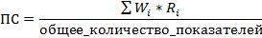

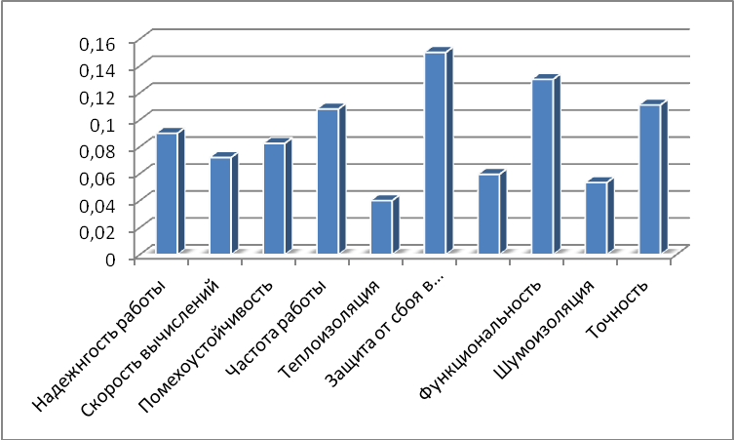
Можно сделать вывод, что мы имеем ПС с высокой частотой работы, функциональность, точностью и защищенностью вычислений, но с низкой теплоизоляцией и кэшированием данных.

Пример решения 9.2.

Показатель качества (Ki) | Сущность | Экспериментальная оценка(Wi) | Оценка установленная экспериментом
Безотказность | Насколько стабильно работает устройство | 0,14 | 0,58
Мобильность | Возможность сохранения и эффективного использования эксплуатируемых ПО | 0,21 | 0,31
Быстрота | Скорость работы устройства | 0,11 | 0,69
Эффективность | Качественность выполнения программ | 0,09 | 0,23
Способность к модернизации | четкость структурного построения и структура межмодульных связей | 0,25 | 0,81
Функциональность | Все ли функции выполняет | 0,2 | 0,62
Качество показателя = 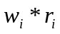, ПК = 
K1= | 0,0938
K2= | 0,0242
K3= | 0,0649
K4= | 0,9
K5= | 0,1274
K6= | 0,124
Средний показателькачества=
0,0949
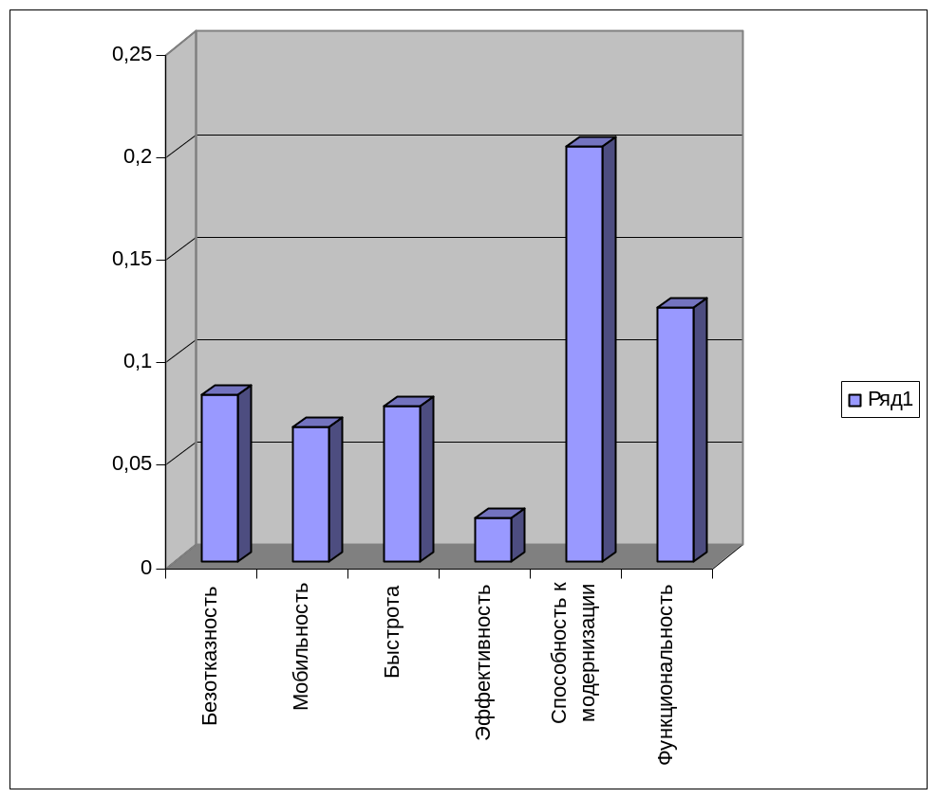
Вывод: исследуя ПС можно сказать, что оно достаточно функциональное и способное к модернизации. Но обладает недостаточной эффективностью.

Помимо описанных выше методов могут быть использованы:
Модель Джелинского-Моранды. Модель Джелинского-Моранды относится к динамическим моделям непрерывного времени. Исходные данные для использования этой модели собираются в процессе тестирования ПС. При этом фиксируется время до очередного отказа. Основное положение, на котором базируется модель, заключается в том, что значение интервалов времени тестирования между обнаружением двух ошибок имеет экспоненциальное распределение с частотой ошибок (или интенсивностью отказов), пропорциональной числу еще не выявленных ошибок. Каждая обнаруженная ошибка устраняется, число оставшихся ошибок уменьшается на единицу.
Функция плотности распределения времени обнаружения i-ой ошибки, отсчитываемого от момента выявления 1-ой ошибки, имеет вид:
(1), где - частота отказов (интенсивность отказов), которая пропорциональна числу еще не выявленных ошибок в программе.
(2), где N – число ошибок, первоначально присутствующих в программе; С – коэффициент пропорциональности.
Наиболее вероятные значения величин Ń и Ć (оценка максимального правдоподобия) можно определить на основе данных, полученных при тестировании. Для этого фиксируют время выполнения программы до очередного отказа .
Значения Ń и Ć предлагается получить, решив систему уравнений:
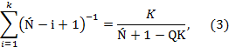
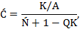
где
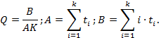
Поскольку полученные значения Ń и Ć – вероятностные и точность их зависит от количества интервалов тестирования (или количества ошибок), найденных к моменту оценки надежности, асимптотические оценки дисперсий авторы предлагают определить с помощью следующих формул:
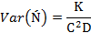
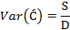
де
.
Чтобы получить числовые значения , нужно подставить вместо N и C их возможные значения Ń и Ć. Рассчитать К значений по формуле (2) и подставив их в формулу (1), можно определить вероятность безотказной работы на различных временных интервалах. На основе полученных расчетных данных строится график зависимости вероятности безотказной работы от времени.
Модель Шика-Волвертона. Модификация модели Джелинского-Моранды для случая возникновения на рассматриваемом интервале более одной ошибки предложена Волвертоном и Шиком. При этом считается, что исправление ошибок производится лишь после истечения интервале времени, на котором они возникли. В основе модели Шика-Волвертона лежит предположение, согласно которому частота ошибок пропорциональна не только количеству ошибок в программах, но и времени тестирования, т.е. вероятность обнаружения ошибок с течением времени возрастает. Частота ошибок (интенсивность обнаружения ошибок) предполагается постоянной в течении интервала времени и пропорциональна числу ошибок, оставшихся в программе по истечении (i-1) –го интервала, но она пропорциональна также и суммарному времени, уже затраченному на тестирование (включая среднее время выполнения программы в текущем интервале):
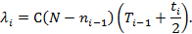
В данной модели наблюдаемым событием является число ошибок, обнаруживаемых в заданном интервале, а не время ожидания каждой ошибки, как это было для модели Джелинского-Моранды. В связи с этим модель относят к группе дискретных динамических моделей, а уравнения для определения Ń и Ć имеют несколько иной вид:
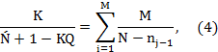
Где
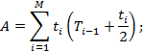
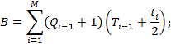

продолжительность временного интервала, в котором наблюдается ошибок;
время, накопленное за (i-1) интервалов:
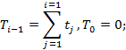
суммарное число ошибок, обнаруженных за период от первого до (i-1)-го интервала времени включительно:

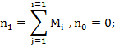
общее число временных интервалов;
суммарное число обнаруженных ошибок.
При М = 1 уравнения (4) приобретает вид уравнений (3), .
Таким образом, модель Джелинского-Моранды является частным случаем модели Шика-Волвертона для случая, когда при тестировании фиксируется время от появления очередной ошибки.

Варианты заданий для самостоятельного решения

Определить качество программного средства в соответствии с данными из таблицы. Понятие сущности показателя смотреть в примерах решения задачи. Построить диаграмму и сделать вывод по результатам оценки.

Вариант № 0

Показатель качества (Ki) | Экспериментальная оценка(Wi) | Оценка установленная экспериментом
Безотказность | 0,17 | 0,48
Мобильность | 0,25 | 0,35
Быстрота | 0,18 | 0,59
Эффективность | 0,19 | 0,26
Способность к модернизации | 0,35 | 0,51
Функциональность | 0,23 | 0,42

Вариант № 1

Показатель качества (Ki) | Экспериментальная оценка(Wi) | Оценка установленная экспериментом
Безотказность | 0,24 | 0,55
Мобильность | 0,19 | 0,28
Быстрота | 0,15 | 0,49
Эффективность | 0,1 | 0,23
Способность к модернизации | 0,35 | 0,51
Функциональность | 0,12 | 0,36

Вариант № 2

Показатель качества (Ki) | Экспериментальная оценка(Wi) | Оценка установленная экспериментом
Безотказность | 0,34 | 0,6
Мобильность | 0,31 | 039
Быстрота | 0,2 | 0,51
Эффективность | 0,15 | 0,3
Способность к модернизации | 0,21 | 0,45
Функциональность | 0,18 | 0,32

Вариант № 3

Показатель качества (Ki) | Экспериментальная оценка(Wi) | Оценка установленная экспериментом
Безотказность | 0,24 | 0,38
Мобильность | 0,1 | 0,25
Быстрота | 0,17 | 0,38
Эффективность | 0,07 | 0,13
Способность к модернизации | 0,15 | 0,31
Функциональность | 0,22 | 0,32

Вариант № 4

Показатель качества (Ki) | Экспериментальная оценка(Wi) | Оценка установленная экспериментом
Безотказность | 0,09 | 0,2
Мобильность | 0,1 | 0,35
Быстрота | 0,08 | 0,34
Эффективность | 0,25 | 0,33
Способность к модернизации | 0,4 | 0,63
Функциональность | 0,23 | 0,42

Вариант № 5

Показатель качества (Ki) | Экспериментальная оценка(Wi) | Оценка установленная экспериментом
Безотказность | 0,18 | 0,38
Мобильность | 0,12 | 0,3
Быстрота | 0,21 | 0,49
Эффективность | 0,08 | 0,13
Способность к модернизации | 0,15 | 0,51
Функциональность | 0,2 | 0,5

Вариант № 6

Показатель качества (Ki) | Экспериментальная оценка(Wi) | Оценка установленная экспериментом
Безотказность | 0,08 | 0,28
Мобильность | 0,25 | 0,31
Быстрота | 0,21 | 0,39
Эффективность | 0,09 | 0,13
Способность к модернизации | 0,15 | 0,51
Функциональность | 0,12 | 0,32

Вариант № 7

Показатель качества (Ki) | Экспериментальная оценка(Wi) | Оценка установленная экспериментом
Безотказность | 0,19 | 0,45
Мобильность | 0,09 | 0,2
Быстрота | 0,21 | 0,49
Эффективность | 0,09 | 0,24
Способность к модернизации | 0,25 | 0,52
Функциональность | 0,15 | 0,32

Вариант № 8

Показатель качества (Ki) | Экспериментальная оценка(Wi) | Оценка установленная экспериментом
Безотказность | 0,18 | 0,58
Мобильность | 0,19 | 0,31
Быстрота | 0,1 | 0,39
Эффективность | 0,08 | 0,23
Способность к модернизации | 0,15 | 0,51
Функциональность | 0,2 | 0,42

Вариант № 9

Показатель качества (Ki) | Экспериментальная оценка(Wi) | Оценка установленная экспериментом
Безотказность | 0,24 | 0,5
Мобильность | 0,1 | 0,35
Быстрота | 0,16 | 0,45
Эффективность | 0,07 | 0,25
Способность к модернизации | 0,15 | 0,51
Функциональность | 0,2 | 0,62

